

skripsi

Sistem Deteksi Posisi tubuh belakang saat mengangkat beban berbasis Internet of
Things menggunakan Random Forest

Disusun Sebagai Syarat Memperoleh Gelar Sarjana Komputer
Prodi Teknik Informatika Fakultas Teknik
Universitas Malikussaleh

disusun oleh :

nama : MUHAMMAD FATHURRAHMAN

nim : 220170212

prodi : Teknik Informatika

jurusan INFORMATIKA
FAKULTAS TEKNIK

UNIVERSITAS MALIKUSSALEH
LHOKSEUMAWE

2026

KATA PENGANTAR

Segala puji dan syukur hanya bagi Allah Yang Maha Esa, oleh karena anugerah-Nya yang melimpah akhirnya penulis dapat menyelesaikan skripsi ini dengan judul “Sistem Deteksi Posisi Tubuh Belakang saat Mengangkat Beban Berbasis Internet of Things Menggunakan Random Forest”. Alhamdulillah, penulis dapat menyelesaikannya dengan baik. Skripsi ini disusun sebagai salah satu syarat dalam menyelesaikan dan memperoleh gelar Sarjana Komputer pada Program Studi Teknik Informatika Universitas Malikussaleh.
Penulis menghadapi sejumlah tantangan dan kesulitan dalam menyusun skripsi ini, namun dapat menyelesaikannya berkat nasihat, dukungan, dorongan, dan bimbingan dari berbagai pihak. Semoga Allah Yang Maha Esa membalas kebaikan tersebut. Oleh karena itu, penulis ingin menggunakan kesempatan ini untuk menyampaikan rasa terima kasih yang tulus kepada:
- Bapak Prof. Dr. Ir. H. Herman Fithra, S.T., M.T., IPM., ASEAN.Eng., selaku Rektor Universitas Malikussaleh.
- Bapak Dr. Muhammad Daud, M.T., selaku Dekan Fakultas Teknik Universitas Malikussaleh.
- Bapak Dr. Eng. Muhammad Fikry, S.Kom., M.Kom., selaku Ketua Jurusan Informatika Universitas Malikussaleh dan Dosen Pembimbing Utama yang banyak membantu dalam memberikan arahan dan nasihat yang berguna dalam penyusunan skripsi ini.
- Bapak Hafizh Al Kautsar Aidilof, S.T., M.Kom., selaku Sekretaris Jurusan Informatika Universitas Malikussaleh dan dosen penguji yang telah memberikan kritik dan saran untuk kesempurnaan skripsi ini.
- Bapak Said Fadlan Anshari, S.Kom., M.Kom., selaku Ketua Program Studi Teknik Informatika Universitas Malikussaleh.
- Bapak Riski Suwanda, S.T., M.Kom., selaku Dosen Pembimbing Kedua yang banyak membantu dalam memberikan arahan dan nasihat yang berguna dalam penyusunan skripsi ini.
- Ibu Zara Yunizar, S.Kom., M.Kom., selaku dosen penguji yang telah memberikan kritik dan saran untuk kesempurnaan skripsi ini.
- Bapak dan Ibu Dosen serta seluruh Staf Jurusan Informatika, Fakultas Teknik Universitas Malikussaleh yang telah memberikan ilmu pengetahuan dan membantu penulis dalam segala hal selama di bangku perkuliahan.
- Kedua orang tua penulis, Bapak Jamaludin dan Ibu Yusra Defawati, yang selalu mendukung dan berdoa tiada henti agar anaknya dapat menyelesaikan masa studinya hingga sarjana, serta menjadi segalanya dalam hidup penulis karena tanpa mereka penulis bukanlah siapa-siapa.
- Abang tersayang, Ahmad Syauqi Jafani; kedua kakak tersayang, Muthia Tsabita Jafani dan Raisa Hanifa Jafani; serta adik tersayang, Naura Qonita Jafani, yang telah memberikan dorongan, doa, dan dukungan kepada penulis.
Penulis menyadari masih banyak kekurangan dan kelemahan dalam penyusunan laporan ini, maka penulis dengan tulus menerima saran dan kritik yang membangun. Akhir kata, penulis mengucapkan terima kasih dan berharap semoga karya ini bermanfaat bagi semua pihak.

Lhokseumawe, 4 Juni 2026
Penulis,
Muhammad Fathurrahman
NIM. 220170212

ABSTRAK
Penelitian ini bertujuan merancang dan mengembangkan sistem pendeteksi postur saat mengangkat beban berbasis Internet of Things (IoT) yang mampu memantau postur tubuh secara real-time, mengklasifikasikan posisi mengangkat beban sebagai benar atau salah, serta memberikan umpan balik langsung untuk membantu mencegah risiko cedera muskuloskeletal pada punggung bawah. Sistem ini dibangun menggunakan dua sensor MPU6050 yang ditempatkan di punggung bagian atas dan bawah, sensor BMP280 yang dipasang pada beban, NodeMCU ESP8266 sebagai pengontrol utama, dan buzzer sebagai perangkat peringatan audio. Data dikirim ke server Flask melalui HTTP POST, ditampilkan pada dasbor web, dan diproses menggunakan algoritma Random Forest. Penelitian ini melibatkan 20 peserta yang melakukan gerakan mengangkat beban dalam postur yang benar dan salah, dan data sensor yang dikumpulkan menjalani prapemrosesan, rekayasa fitur, dan penskalaan sebelum pelatihan model. Model Random Forest dievaluasi menggunakan validasi Leave-One-Subject-Out dan metrik klasifikasi. Hasil penelitian menunjukkan bahwa sistem berhasil mentransmisikan data sensor dan menampilkan informasi pemantauan secara real-time di dasbor. Model Random Forest mencapai akurasi keseluruhan sebesar 81,67%, dengan presisi rata-rata, recall, dan F1-score sebesar 0,82. Model ini berhasil mengidentifikasi postur mengangkat yang benar maupun yang salah, dan ketika postur yang salah terdeteksi, buzzer diaktifkan sebagai peringatan. Kesimpulannya, sistem yang dikembangkan ini menunjukkan kelayakan penggabungan sensor IoT dan klasifikasi Random Forest untuk deteksi postur mengangkat secara real-time dan umpan balik ergonomis.

Kata Kunci: IoT, Random Forest, ergonomi, WMSDs, klasifikasi postur

ABSTRACT
The objective of this research was to design and develop an Internet of Things (loT)-based lifting posture detection system that can monitor body posture in real time, classify lifting positions as correct or incorrect, and provide immediate feedback to help prevent lower-back musculoskeletal risk. The system was built using two MPU6050 sensors placed on the upper and lower back, a BMP280 sensor attached to the load, a NodeMCU ESP8266 as the main controller, and a buzzer as an audio alert device. Data were transmitted to a Flask server via HTTP POST, displayed on a web dashboard, and processed using the Random Forest algorithm. The research involved 20 participants performing lifting movements in both correct and incorrect postures, and the collected sensor data underwent preprocessing, feature engineering, and scaling before model training. The Random Forest model was evaluated using Leave-One-Subject-Out validation and classification metrics. The results showed that the system successfully transmitted sensor data and displayed real-time monitoring information on the dashboard. The Random Forest model achieved an overall accuracy of 81.67%, with average precision, recall, and F1-score of 0.82. The model correctly identified both correct and incorrect lifting postures, and when an incorrect posture was detected, the buzzer was activated as a warning. In conclusion, the developed system demonstrates the feasibility of combining loT sensors and Random Forest classification for real-time lifting posture detection and ergonomic feedback.

Keywords: IoT, Random Forest, ergonomics, WMSDs, posture classification

DAFTAR ISI
KATA PENGANTAR i
ABSTRAK iii
ABSTRACT iv
DAFTAR ISI v
DAFTAR TABEL viii
DAFTAR GAMBAR ix
BAB I PENDAHULUAN 1
1.1 Latar Belakang 1
1.2 Rumusan Masalah 5
1.3 Tujuan Penelitian 5
1.4 Manfaat Penelitian 5
1.5 Ruang Lingkup Dan Batasan Penelitian 7
BAB II TINJAUAN PUSTAKA 9
2.1 Posisi Angkat Beban 9
2.2 Internet of Things 10
2.3 Random Forest 11
2.4 Mikrokontroler 12
2.5 NodeMCU (ESP8266) 13
2.6 MPU6050 14
2.7 BMP280 15
2.8 Piezo buzzer Error! Bookmark not defined.
2.9 Baterai Lithium-ion 17
2.10 Python 17
2.11 Scikit-learn 18
2.12 Visual Studio Code 18
2.13 Arduino IDE 19
2.14 Fritzing 19
2.15 Unified Modeling Language 20
2.15.1 Flowchart 20
2.15.2 Use Case Diagram 21
2.15.3 Sequence Diagram 22
2.16 Penelitian Terdahulu 23
BAB III METODE PENELITIAN 29
3.1 Tempat dan Waktu Pelaksanaan Penelitian 29
3.2 Langkah Penelitian 29
3.2.1 Perancangan Alat Deteksi Posisi Angkat Beban 30
3.2.2 Pengumpulan Data 30
3.2.3 Preprocessing 31
3.2.4 Pemodelan Random Forest 32
3.2.5 Evaluasi Sistem Deteksi Posisi Angkat Beban 34
3.3 Metode Penelitian 35
3.4 Analisis Kebutuhan 36
3.4.1 Kebutuhan Perangkat Keras 36
3.4.2 Kebutuhan Perangkat Lunak 37
3.5 Skema Sistem Deteksi Posisi Angkat Beban Angkat Beban 38
3.6 Rancangan Sistem Deteksi Posisi Angkat Beban Angkat Beban 45
3.6.1 Rancangan Alat Deteksi Posisi Angkat Beban 45
3.6.2 Rancangan Website Deteksi Posisi Angkat Beban 46
3.6.3 Rancangan Random Forest 48
BAB IV HASIL DAN PEMBAHASAN 51
4.1 Hasil Rancangan Alat Deteksi Posisi Angkat Beban 51
4.2 Hasil Rancangan Website Deteksi Posisi Angkat Beban 53
4.3 Hasil Rancangan Model Random Forest 54
4.3.1 Hasil Training Model 54
4.3.2 Hasil Evaluasi Model 55
4.3.3 Confusion Matrix Error! Bookmark not defined.
4.3.4 Feature Importance Error! Bookmark not defined.
4.4 Pengujian Sistem Deteksi Posisi Angkat Beban 58
4.4.1 Hasil Pengujian Alat Deteksi Posisi Angkat Beban 59
4.4.2 Hasil Pengujian Website Deteksi Posisi Angkat Beban 60
4.4.3 Hasil Pengujian Model Random Forest 62
BAB V PENUTUP 64
5.1 Kesimpulan 64
5.2 Saran 65
DAFTAR PUSTAKA 66

DAFTAR TABEL
Tabel 2.1 Simbol-simbol Flowchart 21
Tabel 2.2 Simbol-simbol Use Case Diagram 22
Tabel 2.3 Simbol- simbol Sequence Diagram 23
Tabel 2.4 Penelitian Terdahulu 24
Tabel 3.1 Konfigurasi Hyperparameter Model 49
Tabel 3.2 Metrik Evaluasi Model Random Forest 50
Tabel 4.1 Parameter Model Random Forest 54
Tabel 4.2 Tabel Akurasi Tiap Partisipan 55
Tabel 4.3 Evaluasi Precision, Recall dan F1-Score Model 56

DAFTAR GAMBAR
Gambar 2.1 Contoh Posisi Angkat Beban 9
Gambar 2.2 Pinout NodeMCU (ESP8266) 13
Gambar 2.3 Sumbu Sensor MPU6050 14
Gambar 2.4 BMP280 15
Gambar 2.5 Piezo buzzer 16
Gambar 2.6 Baterai Lithium-ion 17
Gambar 3.1 Langkah Penelitian Sistem Deteksi Posisi Angkat Beban 29
Gambar 3.2 Skema Alur Pengembangan Sistem1 35
Gambar 3.3 Alur Sistem Deteksi Posisi Angkat Beban 39
Gambar 3.4 Sequence Diagram Sistem Deteksi Posisi Angkat Beban 42
Gambar 3.5 Diagram Sirkuit Sistem Deteksi Posisi Angkat Beban Tubuh Angkat Beban 45
Gambar 3.6 Use Case Diagram Sistem Deteksi Posisi Angkat Beban 46
Gambar 4.1 Tampilan Alat Baca Sensor MPU6050 dan BMP280 51
Gambar 4.2 Tampilan Alat pada Baju 52
Gambar 4.3 Tampilan Alat pada Beban 52
Gambar 4.4 Tampilan Dashboard 53
Gambar 4.5 Tampilan Data Masuk 53
Gambar 4.6 Confusion Matrix Model Random Forest 57
Gambar 4.7 Feature Importance Model Random Forest 58
Gambar 4.8 Data Dikirim Dari ESP8288 ke Website 60
Gambar 4.9 Tampilan Dashboard Website Deteksi Posisi Angkat Beban 61
Gambar 4.10 Tampilan Data Masuk Website Posisi Angkat Beban 61
Gambar 4.11 Pengujian Model Posisi Angkat Beban yang Benar 62
Gambar 4.12 Pengujian Model Posisi Angkat Beban yang Salah 63

PENDAHULUAN

Latar Belakang
Work Musculoskeletal Disorders (WMSDs) merupakan salah satu masalah kesehatan global yang berdampak besar terhadap produktivitas dan kualitas hidup manusia. Berdasarkan analisis Global Burden of Disease (GBD) 2019, sekitar 1,71 miliar orang di seluruh dunia hidup dengan kondisi muskuloskeletal seperti nyeri punggung bawah, nyeri leher, patah tulang, osteoartritis, amputasi, dan artritis reumatoid (World Health Organization, 2023). Kondisi muskuloskeletal menjadi penyebab utama Years Lived with Disability (YLDs) secara global dengan kontribusi sebesar 17% dari total YLDs, di mana nyeri punggung bawah merupakan kontributor terbesar dengan 570 juta kasus yang mewakili 7,4% dari beban YLDs dunia.
Analisis terbaru juga menunjukkan bahwa kasus gangguan muskuloskeletal lainnya meningkat tajam hingga 123,4% antara 1990 dan 2020, dan diproyeksikan akan meningkat lebih dari 115% hingga tahun 2050, menjadikan gangguan ini sebagai penyebab keenam tertinggi YLDs global (Gill dkk., 2023). Hubungan antara posisi mengAngkat Beban dengan keluhan Work-related Musculoskeletal Disorders (WMSDs) telah dibuktikan oleh berbagai penelitian di Indonesia. Kidi dkk. (2024) menemukan hubungan signifikan antara sikap kerja saat menurunkan dan menaikkan karung beras dengan keluhan muskuloskeletal pada buruh angkut PT X, dengan posisi memiringkan leher menjadi yang paling dominan (60-63%). Salcha dkk. (2021) juga melaporkan bahwa 81,4% petani padi memiliki postur kerja berisiko tinggi dan 72,1% mengalami keluhan muskuloskeletal berat, dengan hubungan yang signifikan. Penelitian pada pekerja angkat-angkut di UD. Barokah oleh Irwan dkk. (2021) menunjukkan bahwa aktivitas manual handling berisiko dan postur kerja berhubungan dengan risiko penyakit muskuloskeletal, di mana 66,7% pekerja memiliki postur kerja sangat tinggi. Ananda dkk. (2025) pada pemanen sawit menemukan bahwa 56% pekerja memiliki postur kerja sangat berisiko dan 48% mengalami MSDs risiko sangat tinggi, dengan hubungan yang sangat signifikan. Secara konsisten, posisi membungkuk, memiringkan leher, dan postur salah saat mengangkat beban menjadi faktor utama penyebab WMSDs, yang memperkuat urgensi pengembangan sistem deteksi posisi Angkat Beban secara real-time.
Seiring dengan meningkatnya prevalensi gangguan muskuloskeletal, kebutuhan akan pencegahan dini dan promosi kesehatan kerja semakin mendesak, terutama dalam rangka mencapai Sustainable Development Goals (SDG) 3, yaitu Good Health and Well-Being. Tujuan ini menekankan pentingnya meningkatkan kualitas hidup dan memprioritaskan pencegahan penyakit. Namun, strategi pencegahan WMSDs yang berlaku di berbagai sektor kerja masih bergantung pada metode konvensional. Metode tersebut masih kurang umpan balik secara real-time, sifat subjektif, dan ketidakmampuan untuk memberikan koreksi segera terhadap posisi yang buruk. Batasan-batasan ini sering menghambat pengenalan tepat waktu terhadap posisi yang salah saat mengangkat beban, sehingga mempertahankan risiko cedera yang tinggi. Kesenjangan yang signifikan dalam lanskap teknologi saat ini terlihat dalam ketidakhadiran perangkat yang mampu memberikan umpan balik instan tentang posisi. Kekurangan ini terutama menonjol dalam bidang teknologi muskuloskeletal, otomatis, dan berbasis sensor, yang krusial untuk mengatasi kesenjangan ini melalui solusi inovatif. Temuan ini sejalan dengan observasi yang dilaporkan oleh Irianto dkk. (2025), yang menunjukkan bahwa gangguan posisi, seperti posisi kepala yang condong ke depan dan ketidakseimbangan tubuh akibat kebiasaan duduk dan membawa barang yang salah, menyoroti pentingnya deteksi dini dan pendidikan posisi sejak usia dini, yang menjadi elemen dasar untuk pencegahan jangka panjang. Oleh karena itu, terdapat kebutuhan untuk mengembangkan Sistem Deteksi Posisi Angkat Beban berbasis Internet of Things (IoT) yang dapat mendeteksi posisi tubuh secara real-time (Kalua, dkk., 2024). Sistem semacam ini akan mendukung terciptanya lingkungan kerja yang sehat, aman, dan produktif sesuai dengan Tujuan Pembangunan Berkelanjutan (SDGs).
Penelitian tentang deteksi posisi telah berkembang pesat seiring dengan meningkatnya permintaan akan sistem pemantauan posisi mencegah cedera muskuloskeletal. Salah satu pendekatan awal yang telah banyak diterapkan adalah estimasi posisi berbasis kamera. Hsu dkk. (2025) mengembangkan sistem untuk mendeteksi posisi mengangkat menggunakan model estimasi posisi dari kamera smartphone dan jaringan Long Short Term Memory (LSTM). Sistem ini mampu mengklasifikasikan posisi yang benar dan salah dengan akurasi 96,9%. Namun, efektivitas sistem ini bergantung pada faktor-faktor seperti kualitas video, kondisi pencahayaan, dan sudut kamera, yang membuatnya kurang cocok untuk lingkungan industri atau lingkungan kerja dinamis yang memerlukan penilaian yang cepat dan otonom. Pendekatan berbasis kamera juga memiliki keterbatasan terkait privasi dan tidak memungkinkan pengukuran data biomekanik langsung, seperti sudut sendi atau orientasi tubuh, yang krusial dalam penilaian ergonomis.
Penelitian yang berfokus pada pemanfaatan Internet of Things (IoT) dan teknologi multisensor untuk mendeteksi aktivitas tubuh. Kianoush dkk. (2023) mengusulkan sistem untuk mendeteksi gerakan tubuh. Sistem ini didasarkan pada penggabungan sensor inframerah dan ultrasonik dengan algoritma Random Forest. Sistem ini dioptimalkan untuk pemrosesan tepi pada perangkat IoT berdaya rendah. Meskipun sistem ini menunjukkan keefektifan dalam mendeteksi aktivitas seperti berjalan dan jatuh dengan akurasi 94%, perlu dicatat bahwa studi ini tidak dirancang untuk mendeteksi posisi angkat beban atau melakukan analisis biomechanik spesifik. Selain itu, penggunaan sensor jarak pasif tidak memadai dalam menangkap dinamika sudut tubuh yang diperlukan untuk mengevaluasi risiko cedera punggung bawah.
Pengembangan sistem Internet of Things (IoT) berbasis sensor inersia juga telah dilakukan oleh Han dkk. (2020) yang merancang sistem yang menggunakan sensor Inertial Measurement Unit (IMU) sembilan sumbu dan teknologi LoRa. Sistem ini mengidentifikasi aktivitas harian, seperti berjalan, berdiri, dan menaiki tangga, dengan akurasi 95,06% menggunakan algoritma Random Forest. Namun, sistem ini tidak fokus pada aktivitas mengangkat beban, dan tidak termasuk parameter ergonomis seperti sudut fleksi punggung atau posisi pinggul sesuai dengan standar penilaian risiko, seperti Persamaan Mengangkat National Institute for Occupational Safety and Health (NIOSH). Karena aktivitas yang diuji terbatas pada gerakan umum, sistem ini belum dapat digunakan untuk pencegahan cedera di lingkungan kerja yang melibatkan tugas fisik berat.
Beberapa penelitian telah mengembangkan Sistem Deteksi Posisi Angkat Beban berbasis Internet of Things (IoT) untuk tujuan kebugaran. SmartPosisie, yang dikembangkan oleh Rane dkk. (2025), menggunakan sensor fleksibel, Convolutional Neural Network (CNN) berbasis gambar, dan modul ESP8266 untuk memberikan pemberitahuan real-time tentang posisi duduk atau berdiri. Meskipun inovatif, akurasi sistem ini hanya sekitar 75,52%, dan tidak dapat menangani gerakan kompleks, seperti mengangkat beban berat. Selain itu, sistem ini tidak mempertimbangkan standar biomekanik ergonomis, dan tidak dapat menilai risiko cedera berdasarkan sudut tubuh yang terlibat dalam tugas mengangkat beban.
Dalam bidang biomekanika, Alghifari dkk. (2024) mengembangkan sistem wearable dengan sensor MPU6050 untuk mendeteksi akurasi gerakan latihan beban, seperti dumbbell curls dan triceps extensions, menggunakan algoritma Random Forest. Model tersebut mencapai akurasi 96,3%. Namun, penelitian ini terbatas pada gerakan otot sederhana dan terisolasi, dan tidak mencakup gerakan kompleks seperti mengangkat beban dari lantai, yang memerlukan koordinasi antara pinggul, lutut, dan punggung. Selain itu, sistem ini tidak dirancang untuk aplikasi Internet of Things (IoT) penuh dan hanya memberikan umpan balik melalui buzzer, tanpa integrasi ke platform pemantauan ergonomi.
Berdasarkan tinjauan ini, dapat disimpulkan bahwa belum ada penelitian yang secara khusus menggabungkan sensor inersia berbasis IoT, analisis biomekanik pengangkatan beban, dan algoritma Random Forest untuk mendeteksi posisi pengangkatan beban yang berisiko dan memberikan peringatan real-time. Studi sebelumnya terbatas dalam hal konteks pengangkatan, parameter ergonomi spesifik, kemampuan IoT untuk pemantauan jarak jauh, dan ketergantungan pada gambar. Oleh karena itu, terdapat kesenjangan penelitian yang signifikan dalam pengembangan sistem berbasis IoT yang dapat mendeteksi posisi pengangkatan beban dan memberikan umpan balik yang segera, akurat, dan sesuai ergonomi untuk mencegah gangguan muskuloskeletal (WMSDs).

Rumusan Masalah
Berdasarkan uraian pada latar belakang tersebut, rumusan masalah dalam penelitian ini adalah sebagai berikut:
- Bagaimana merancang Sistem Deteksi Posisi Angkat Beban tubuh saat mengangkat beban berbasis Internet of Things (IoT)?
- Bagaimana penerapan metode Random Forest dalam klasifikasi posisi tubuh berdasarkan data sensor?
- Bagaimana sistem dapat mengidentifikasi posisi tubuh saat mengangkat beban yang benar dan yang salah?

Tujuan Penelitian
Berdasarkan rumusan masalah yang telah dijabarkan, tujuan penelitian ini adalah sebagai berikut:
- Merancang dan mengembangkan Sistem Deteksi Posisi Angkat Beban tubuh saat mengangkat beban berbasis Internet of Things (IoT) yang mampu mengukur dan memantau posisi tubuh secara real-time menggunakan sensor inersia.
- Menerapkan metode Random Forest sebagai algoritma klasifikasi untuk mengolah dan mengklasifikasikan data sensor inersia dalam mendeteksi posisi tubuh saat mengangkat beban.
- Mengidentifikasi dan membedakan posisi tubuh yang benar dan yang salah saat mengangkat beban berdasarkan hasil klasifikasi data sensor menggunakan metode Random Forest.

Manfaat Penelitian
Hasil penelitian ini diharapkan memberikan manfaat teoretis, akademis, dan praktis. Manfaat teoretis dari pendekatan ini adalah sebagai berikut:
- Memberikan kontribusi konseptual dalam pengembangan Sistem Deteksi Posisi Angkat Beban tubuh saat mengangkat beban berbasis sensor inersia (IMU) dengan memanfaatkan pendekatan Internet of Things (IoT) dan algoritma Random Forest untuk klasifikasi posisi angkat beban.
- Memperkaya kajian ilmiah mengenai pemodelan pola gerakan biomekanik manusia, khususnya pada aktivitas mengangkat beban, melalui pemanfaatan data sensor yang dianalisis menggunakan metode machine learning.
- Menjadi referensi teoretis bagi penelitian selanjutnya yang berfokus pada integrasi wearable sensor dan algoritma klasifikasi dalam konteks kesehatan kerja dan ergonomi.
Adapun manfaat secara akademis adalah sebagai berikut:
- Menyediakan bahan referensi akademik bagi mahasiswa dan dosen, khususnya pada bidang Teknik Informatika, yang berkaitan dengan pengembangan sistem IoT, wearable, dan pengenalan aktivitas manusia (human activity recognition).
- Menjadi contoh penerapan metodologi penelitian berbasis data sensor, mulai dari proses pengambilan data, preprocessing, ekstraksi fitur, hingga evaluasi model klasifikasi menggunakan algoritma Random Forest.
- Mendukung pengembangan materi pembelajaran dan praktikum pada mata kuliah terkait, seperti Embedded System, Internet of Things (IoT), dan Machine learning, melalui studi kasus nyata pada deteksi posisi angkat beban.
- Menambah literatur ilmiah nasional dalam bidang penerapan teknologi cerdas untuk pencegahan gangguan muskuloskeletal akibat kerja (WMSDs), yang saat ini masih relatif terbatas, khususnya pada konteks posisi angkat beban.
Terakhir, Adapun manfaat secara praktis adalah sebagai berikut:
- Menghasilkan Sistem Deteksi Posisi Angkat Beban angkat beban secara real-time yang mampu mengidentifikasi posisi tubuh yang benar dan yang salah, sehingga dapat membantu pengguna dalam mencegah cedera punggung bawah akibat kesalahan posisi.
- Menyediakan alat bantu ergonomis berbasis IoT yang dapat diterapkan pada berbagai sektor, seperti manufaktur, logistik, pergudangan, serta aktivitas latihan fisik yang melibatkan pengangkatan beban.
- Mendukung implementasi program Kesehatan dan Keselamatan Kerja (K3) melalui pemanfaatan teknologi pemantauan posisi tubuh secara berkelanjutan, serta berkontribusi terhadap pencapaian Sustainable Development Goals (SDGs) poin 3: Good Health and Well-Being melalui upaya pencegahan dini gangguan muskuloskeletal terkait pekerjaan.

Ruang Lingkup Dan Batasan Penelitian
Untuk memastikan bahwa penelitian ini terfokus, terarah, dan sesuai dengan waktu dan sumber daya yang tersedia, ruang lingkup dan batasan penelitian ini ditetapkan sebagai berikut:
- Sistem dirancang untuk mendeteksi dua kategori saat mengangkat beban, yaitu posisi baik dan posisi buruk saat melakukan aktivitas mengangkat beban dari posisi jongkok ke posisi berdiri. Selain itu, sistem dilengkapi dengan mekanisme feedback berupa suara yang dikeluarkan oleh alat ketika terdeteksi posisi yang salah.
- Penelitian hanya memfokuskan analisis pada aktivitas mengangkat beban dari lantai menuju posisi berdiri. Aktivitas lain seperti mendorong, menarik, memutar tubuh, membungkuk statis, atau mengangkat beban di atas kepala tidak termasuk dalam cakupan penelitian.
- Sistem hanya menggunakan dua sensor MPU6050 dan satu sensor BMP280, yang mana MPU6050 dipasang pada punggung bagian atas (thoracic), punggung bagian bawah (lumbar) dan pada beban di tempelkan BMP280. Pemilihan titik pemasangan ini ditujukan untuk menangkap sudut fleksi dan ekstensi punggung yang relevan dalam penilaian risiko ergonomis.
- Algoritma yang digunakan untuk klasifikasi posisi dibatasi pada model Random Forest. Penelitian tidak melakukan perbandingan dengan algoritma lain untuk menjaga fokus analisis dan kedalaman pembahasan.
- Pengujian sistem hanya dilakukan di lingkungan Universitas Malikussaleh. Lokasi di luar Universitas Malikussaleh tidak termasuk dalam cakupan penelitian guna memastikan kondisi lingkungan pengujian lebih terkendali, seragam, dan konsisten, sehingga meminimalkan pengaruh variabel eksternal terhadap hasil pengujian sistem.
- Subjek penelitian dibatasi sebanyak 20 orang dengan kondisi fisik normal serta tidak memiliki riwayat gangguan muskuloskeletal. Pembatasan ini bertujuan untuk mengurangi variabilitas data akibat perbedaan kondisi medis yang dapat memengaruhi pola gerakan dan hasil klasifikasi posisi.
- Jenis beban yang digunakan dalam pengujian adalah galon air berkapasitas 15 liter dengan bentuk dan karakteristik beban yang seragam. Pembatasan jenis dan berat beban ini diterapkan untuk menjaga konsistensi pola pengangkatan dan memastikan keamanan subjek selama proses penelitian.
- Evaluasi performa model dilakukan menggunakan tiga metrik utama, yaitu akurasi, recall, dan F1-Score. Penggunaan metrik tersebut dipilih untuk memberikan gambaran yang memadai mengenai kinerja klasifikasi.

TINJAUAN PUSTAKA

Posisi Angkat Beban
Posisi Angkat Beban adalah cara atau sikap tubuh yang dilakukan saat mengangkat benda atau barang dengan teknik yang tepat sesuai prinsip ergonomi untuk menghindari cedera dan memaksimalkan efisiensi kerja.
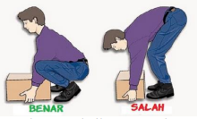
Gambar 2.1 Contoh Posisi Angkat Beban
Sumber : Susanti & Septi (2021)
Menurut Alfiyan (2023), posisi yang digunakan saat mengangkat benda harus sesuai dengan prosedur yang telah ditetapkan, mengutamakan ergonomi, dan mematuhi aturan pengangkatan yang telah ditentukan. Protokol yang benar untuk mengangkat benda adalah sebagai berikut (Susanti & Septi, 2021):
- Awalnya, seseorang harus mengambil posisi jongkok, memastikan kaki ditempatkan pada jarak yang setara dengan lebar bahu. Kemudian, ia harus mendekati benda tersebut, menjaga jarak yang dekat dengannya. Selama fase mengangkat, sangat penting bagi seseorang untuk menjaga posisi tegak, dengan dagu terangkat, sehingga mencegah kepala atau tubuh condong ke depan atau ke belakang.
- Saat melakukan latihan mengangkat, penting untuk memegang objek dengan pegangan yang kuat untuk memanfaatkan kekuatan tulang dan otot. Penting untuk menjaga kaki tetap lurus agar objek terangkat.
- Terakhir, tubuh bagian atas harus diposisikan sedemikian rupa sehingga sejajar dengan kaki dan tegak lurus terhadap lantai sebanyak mungkin.

Internet of Things
Internet of Things (IoT) adalah istilah yang digunakan untuk menggambarkan jaringan perangkat yang saling terhubung, yang memanfaatkan teknologi internet untuk memfasilitasi pertukaran data. Tujuan utama sistem ini adalah untuk membangun infrastruktur komunikasi terintegrasi yang memfasilitasi konektivitas tanpa hambatan antar perangkat, sehingga mengoptimalkan pemanfaatan koneksi internet yang terus-menerus (Putri & Mahmudin, 2025). Konsep ini beroperasi melalui pemrograman berbasis argumen, di mana instruksi yang diberikan membentuk koneksi otomatis antarmesin tanpa intervensi manusia (Fikhri & Nurdin, 2024). Istilah “Internet of Things” pertama kali diperkenalkan oleh Kevin Ashton pada tahun 2002. IoT memfasilitasi konektivitas berbagai entitas, yang disebut “things,” ke internet, sehingga memungkinkan pengendalian jarak jauh (Turyadi, 2021) .
Cara kerja IoT yaitu dengan menggunakan alamat IP (Internet Protocol) yang berfungsi sebagai identitas jaringan yang dibutuhkan setiap perangkat agar dapat terhubung ke internet. Dengan adanya alamat IP, perangkat mampu saling berkomunikasi dalam suatu jaringan di mana masing-masing perangkat memperoleh alamat unik untuk mengakses layanan internet. Pada prinsipnya, IoT bekerja melalui instruksi pemrograman yang menghasilkan bahasa komunikasi yang dapat dipahami perangkat, sehingga memungkinkan koneksi otomatis antarperangkat bahkan pada jarak jauh. Konektivitas sistem dan perangkat dengan internet merupakan syarat utama agar ekosistem IoT dapat berjalan secara optimal. Dalam proses ini, peran manusia lebih difokuskan pada pengawasan, pengaturan, dan pengendalian aktivitas yang dilakukan perangkat. IoT sendiri memiliki beragam penerapan dalam kehidupan sehari-hari yang memberikan kemudahan bagi masyarakat. Setelah suatu objek memperoleh alamat IP dan terkoneksi dengan internet, objek tersebut dapat dipasangi sensor untuk mengumpulkan, mengolah, dan mengirimkan data atau berinteraksi dengan perangkat lain berdasarkan variabel yang diterimanya. Data yang dihasilkan kemudian dapat dimanfaatkan pengguna untuk mengatur serta mengendalikan objek yang terhubung. Hal tersebut yang menjadikan salah satu keunggulan utama dari IoT (Ayu Syahfitri, 2025).

Random Forest
Random Forest adalah metode yang dapat meningkatkan akurasi dalam menghasilkan atribut untuk setiap node yang dilakukan secara acak. Algoritma Random Forest terdiri dari kumpulan pohon keputusan, di mana kumpulan pohon keputusan ini digunakan untuk mengklasifikasikan data ke dalam kelas tertentu. Pohon keputusan dibangun dengan terlebih dahulu mengidentifikasi node akar dan kemudian berakhir dengan beberapa node daun untuk menghasilkan hasil yang diinginkan (Debby & Rahman, 2020), (Fikry dkk., 2025).
Seperti yang dinyatakan oleh Amaliah dkk. (2022), Random Forest mampu membangun pohon keputusan yang serupa dengan yang dibentuk oleh Classification and Regression Tree. Berbeda dengan model CART, model Random Forest tidak menjalani proses pemangkasan. Indeks Gini adalah ukuran statistik yang digunakan untuk menilai ketidaksetaraan ekonomi, dan digunakan dalam proses seleksi. Setiap node internal pada pohon keputusan memiliki kumpulan fitur tertentu. Indeks Gini dapat dihitung sebagai berikut:
$Gini\left(S_{i}\right)=1- \sum_{i=0}^{c-1}{p_{i}^{2}}$ ………………………………………………………(2.1)
Dengan $P_{i}$ adalah frekuensi relative kelas $C_{i}$ di dalam set. $C_{i}$ adalah kelas untuk i = 1, …, c-1, dan c adalah jumlah kelas yang ditentukan.
Kualitas fitur k dibagi menjadi subset $S_{i}$, yang didefinisikan sebagai jumlah sampel yang termasuk dalam kelas $C_{i}$. Perhitungan ini diperoleh dengan menjumlahkan pertimbangan indeks Gini dari subset yang dihasilkan. Perhitungan data dapat dilakukan menggunakan rumus berikut:
${Gini}_{split}=1- \sum_{i=0}^{k-1}{\left(\frac{n_{i}}{n}\right) Gini\left(S_{i}\right)}$ …………………………………………(2.2)
Dimana $n_{i}$ merupakan jumlah sampel dalam subset $S_{i}$ setelah di split dan $n$ merupakan jumlah sampel di node yang dberikan.
Misalkan {h(x, ${}_{k}$), k = 1, …} dimana { ${}_{k}$} adalah vector random yang independent identically distributed (iid) dan setiap pohon memilih kelas yang lebih dari rata rata (majority vote).

Mikrokontroler
Mikrokontroler adalah sebuah chip yang memiliki CPU (Central Processing Unit), RAM (Random Access Memory), ROM (Read Only Memory), Input dan output, counter timer, dan serial. Komunikasi port yang mendukung pengembangan aplikasi kendali serta aplikasi umum atau serbaguna. Komputer kecil yang dirangkai dalam bentuk IC (Integrated Chip) disebut mikrokontroler. IC memiliki kemampuan untuk melakukan tugas atau operasi tertentu (Junaedi dkk., 2021). Selain disebut sebagai memori program, ROM mempertahankan isinya meskipun IC kehilangan catu daya, sementara RAM adalah kebalikannya. Isi RAM akan hilang ketika IC kehilangan catu daya. Mikrokontroler biasanya memiliki beberapa komunikasi serial, seperti:
- UART (Universal Asynchronous Receiver Transmitter) sebagai port komunikasi data secara asinkron.
- USART (Universal Synchronous Asynchronous Receiver Transmitter) merupakan port komunikasi yang mendukung mode sinkron maupun asinkron, serta mampu bekerja dengan kecepatan hingga 16 kali lebih tinggi dibandingkan UART.
- SPI (Serial Port Interface) adalah protokol komunikasi serial yang umum digunakan untuk pertukaran data berkecepatan tinggi.
- SCI (Serial Communication Interface) merupakan antarmuka yang digunakan dalam komunikasi data secara serial.
- I2C (Inter-Integrated Circuit) Bus adalah sistem komunikasi dua jalur yang umum dipakai untuk pengiriman data 8-bit, terdiri dari jalur SDA (Serial Data Line) sebagai jalur data dan SCL (Serial Clock Line) sebagai jalur sinkronisasi/clock.
- CAN (Control Area Network) adalah standar jaringan komunikasi yang dikembangkan oleh SAE (Society of Automotive Engineers) (Zulfa dkk., 2021).

NodeMCU (ESP8266)
NodeMCU atau ESP8266 merupakan sebuah board elektronika berbasis chip ESP8266 yang memiliki kemampuan menjalankan fungsi mikrokontroler sekaligus menyediakan konektivitas internet melalui modul WiFi. Board ini dilengkapi dengan sejumlah pin Input/Output (I/O) yang memungkinkan pengembang untuk merancang berbagai aplikasi monitoring maupun controlling pada proyek Internet of Things (IoT).
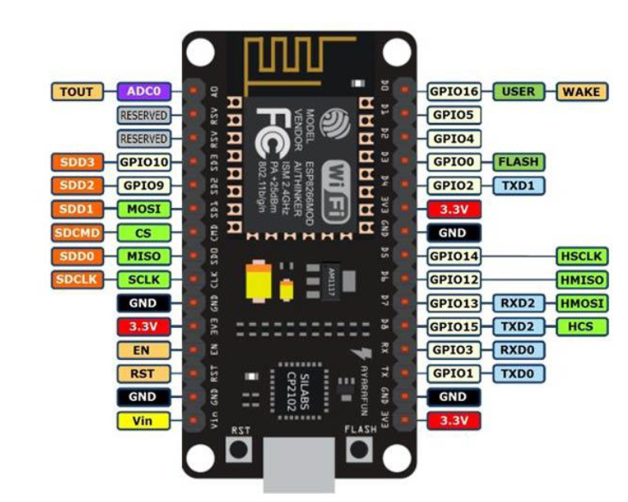
Gambar 2.2 Pinout NodeMCU (ESP8266)
Sumber: Satria (2022)
NodeMCU ESP8266 sendiri merupakan pengembangan dari modul ESP8266 tipe ESP-12 yang banyak digunakan pada platform IoT (Satria, 2022). Selain itu, NodeMCU dapat diprogram menggunakan compiler Arduino melalui perangkat lunak Arduino IDE, sehingga memudahkan proses pengembangan dan implementasi sistem (Ibrahim & Setiyadi, 2021).
Fitur-fitur yang dimiliki NodeMCU umumnya serupa dengan modul ESP-12, di antaranya: 10 port GPIO (D0–D10), dukungan PWM, antarmuka I2C dan SPI, antarmuka 1-Wire, serta ADC. Board ini juga mampu mengendalikan berbagai jenis display seperti LCD, OLED, hingga VGA, dan telah tersedia lebih dari 40 modul fungsional yang dapat dimanfaatkan sesuai kebutuhan pengembang. NodeMCU ESP8266 bekerja pada tegangan 3.3V serta mendukung tiga mode WiFi, yaitu Station, Access Point, dan keduanya sekaligus. Dengan kelengkapan fitur tersebut, NodeMCU dapat berfungsi sebagai perangkat mandiri tanpa memerlukan mikrokontroler tambahan, karena telah memiliki seluruh kemampuan dasar layaknya sebuah mikrokontroler (Suryana, 2021).

MPU6050
Sensor MPU6050 merupakan Sensor yang mampu mengukur kemiringan sudut dengan memanfaatkan data yang dikumpulkan dari sensor akselerometer dan giroskop.
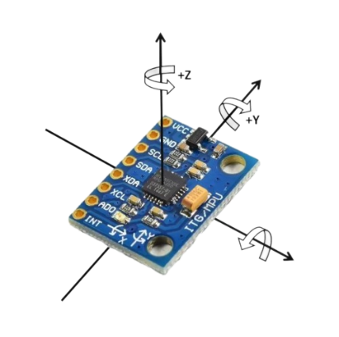
Gambar 2.3 Sumbu Sensor MPU6050
Sumber: https://github.com/ElectronicCats/mpu6050/wiki
Sensor ini juga dilengkapi dengan sensor suhu yang mampu memantau suhu lingkungan sekitar. Jalur data yang digunakan oleh sensor ini adalah jalur data I2C. Sensor MPU-6050 dilengkapi dengan akselerometer Micro-Electro-Mechanical Systems (MEMS) dan giroskop MEMS yang terintegrasi satu sama lain. Ketepatan sensor yang ditingkatkan disebabkan oleh penggunaan konverter analog-ke-digital (ADC) 16-bit untuk setiap kanal. Sensor ini mampu menangkap nilai sumbu X, Y, dan Z secara bersamaan (Kaladewa & Santoso 2022).
MPU6050 dilengkapi dengan tiga sensor yang berbeda, yaitu gyroscope, accelerometer, dan thermometer. Sensor-sensor ini memiliki berbagai aplikasi yang luas, sehingga menjadikan MPU6050 multifungsi. Di bidang industri, accelerometer dan gyroscope digunakan dalam pesawat terbang dan kendaraan bermotor, di mana keduanya sangat penting untuk menjaga keseimbangan. Accelerometer dan gyroscope terintegrasi dalam satu chipset MPU6050, sehingga memungkinkan penggabungan data dari kedua sensor untuk mendapatkan nilai gerak linier dan rotasi yang lebih akurat dan konsisten pada suatu objek. Selain digunakan sebagai pengukuran sudut untuk keseimbangan, sensor ini juga dapat diterapkan dalam pembuatan model tiga dimensi (Rahman dkk. 2022).

BMP280
Sensor BMP280 merupakan sensor tekanan atmosfer digital yang dikembangkan oleh Bosch Sensortec dan banyak digunakan untuk pengukuran tekanan udara serta suhu pada berbagai sistem tertanam dan aplikasi IoT.
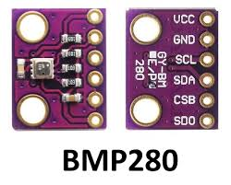
Gambar 2.4 BMP280
Sumber: https://forum.arduino.cc/t/multiple-bmp280-sensors-with-uno-via-spi
Sensor ini bekerja pada rentang tekanan sekitar 300 hingga 1100 hPa dan menggunakan teknologi piezoresistif, di mana perubahan tekanan udara akan menyebabkan perubahan resistansi pada elemen sensor. Perubahan tersebut kemudian diproses oleh rangkaian application-specific integrated circuit (ASIC) internal untuk dikonversi dari sinyal analog menjadi data digital yang dapat dibaca oleh mikrokontroler melalui antarmuka I2C atau SPI. Ukurannya yang kecil, konsumsi daya rendah, serta kestabilan pembacaan menjadikan BMP280 sesuai untuk sistem yang membutuhkan pemantauan tekanan secara kontinu (Kusuma dkk., 2023).
Dalam implementasinya, BMP280 banyak digunakan pada sistem stasiun cuaca muskuloskeletal, altimeter, serta sistem otomasi berbasis mikrokontroler dan komputer mini. Sensor ini mampu memberikan data tekanan udara yang cukup akurat, meskipun pada kondisi tertentu masih dapat dipengaruhi oleh noise sehingga diperlukan proses kalibrasi atau pengolahan lanjutan untuk meningkatkan akurasi pembacaan. Penggunaan BMP280 pada sistem cuaca berbasis Raspberry Pi maupun mikrokontroler menunjukkan bahwa sensor ini efektif dalam mendukung pemantauan kondisi atmosfer secara real-time dan terintegrasi dengan platform berbasis web atau dashboard digital (Nekwek dkk., 2024).

Piezo buzzer
Buzzer adalah komponen elektroakustik yang berfungsi sebagai transduser, sehingga mengubah energi listrik menjadi energi suara melalui prinsip induksi elektromagnetik.
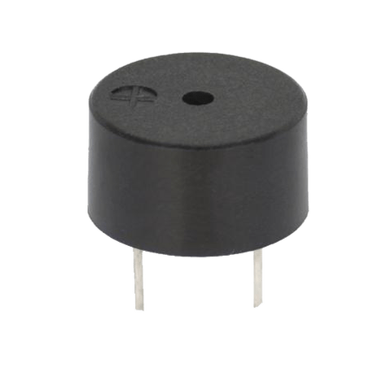
Gambar 2.5 Piezo buzzer
Sumber: https://www.eitkw.com/product/piezo-buzzer/
Mekanisme operasional dasar buzzer mirip dengan speaker konvensional, di mana komponen tersebut terdiri dari kumparan kawat yang terpasang pada membran diafragma. Ketika arus listrik diterapkan pada kumparan, kumparan berfungsi sebagai elektromagnet, berinteraksi dengan medan magnet permanen, dan menghasilkan gaya Lorentz. Gaya ini menyebabkan gerakan translasi pada kumparan. Gerakan translasi kumparan kemudian diteruskan ke diafragma, menyebabkan diafragma bergetar secara periodik pada frekuensi tertentu. Getaran mekanis diafragma berfungsi sebagai katalisator untuk pembentukan gelombang tekanan udara, yang kemudian manifestasi sebagai gelombang suara yang dapat didengar (Kiswantono & Irwan, 2024). Menurut penelitian terbaru, komponen yang dimaksud disebut sebagai piezo buzzer atau piezo speaker. Komponen ini memiliki karakteristik fisik berdiameter sekitar 1 sentimeter dan mampu menghasilkan tingkat tekanan suara sekitar 9 dB (Sinuhaji, 2023). Prinsip kerja ini didasarkan pada fenomena piezoelektrik, di mana bahan piezokeramik mengalami deformasi mekanis saat tegangan listrik diterapkan, sehingga menghasilkan gelombang suara melalui getaran molekul udara.

Baterai Lithium-ion
Baterai lithium-ion merupakan salah satu jenis baterai yang paling banyak digunakan pada kendaraan listrik maupun berbagai perangkat elektronik modern karena densitas energinya yang tinggi dan efisiensinya yang baik.
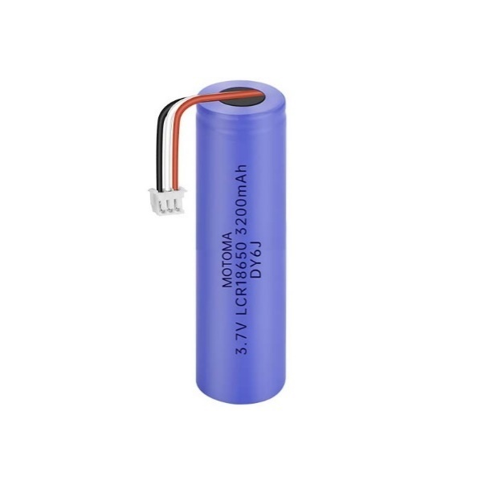
Gambar 2.6 Baterai Lithium-ion
Sumber: https://motoma.com/id/cylindrical-lithium-battery
Pada baterai lithium-ion, material elektrode aktif yang digunakan terdiri atas lithium metal oxide sebagai elektrode positif dan karbon sebagai elektrode negatif. Kedua material tersebut dikombinasikan dengan arus kolektor berbahan logam dan bahan pengikat seperti polyvinylidene fluoride (PVDF) atau kopolimer polyvinylidene fluoride-hexafluoropropylene (PVDF-HFP), serta ditambahkan pengencer konduktif untuk meningkatkan performa elektrokimia (Hilal dkk., 2023). Salah satu tipe baterai lithium-ion yang populer adalah baterai 18650, yang penamaannya merujuk pada ukuran fisiknya berbentuk silinder: angka “18” menunjukkan diameter 18 mm, sedangkan angka “650” menunjukkan tinggi 65,0 mm, dengan angka “0” sebagai toleransi ukuran sesuai standar produksi. Baterai 18650 memiliki tegangan kerja nominal sebesar 3,7 volt, dapat diisi hingga 4,2 volt, dan dianggap kosong pada tegangan sekitar 3,0 volt. Kapasitas penyimpanan arus listriknya bervariasi tergantung pabrikan, namun secara umum tipe ini memiliki kapasitas maksimum mencapai 3.600 mAh (Saputra & Yulianti, 2021).

Python
Python adalah bahasa pemrograman tingkat tinggi yang menekankan keterbacaan kode, sehingga memudahkan proses pembelajaran. Python adalah bahasa pemrograman yang dapat dijalankan pada berbagai sistem operasi, termasuk yang dikembangkan oleh Microsoft (Windows), Linux, Google (Android), dan Apple (Mac OS), di antara lainnya. Python diakui sebagai bahasa pemrograman yang secara mulus mengintegrasikan kemampuan dan fungsionalitas dengan sintaks kode yang jelas, serta dilengkapi dengan fungsionalitas perpustakaan standar yang luas. Oleh sebab itu, jika sebuah program dirancang dalam bahasa ini, program tersebut harus melalui proses sebelum dieksekusi di komputer, yang memakan waktu lebih lama dibandingkan dengan bahasa pemrograman tingkat rendah. Implementasi pemrograman Python difasilitasi oleh interpreter interaktif yang dikenal sebagai Jupyter Notebook, yang diinstal melalui tumpukan perangkat lunak bernama Anaconda Data Science Platform. Metode implementasi alternatif juga telah dijelaskan dalam literatur penggunaan PyCharm (Fahmi, 2023).

Scikit-learn
Scikit-Learn adalah perpustakaan Python yang dikembangkan untuk memudahkan pemrograman machine learning dalam Python melalui Application Programming Interface (API) yang dikembangkan oleh sejumlah kontributor dari berbagai negara. Perpustakaan ini sering digunakan baik di industri maupun di lingkungan akademis. Dapat dikatakan bahwa perpustakaan scikit-learn memiliki kinerja yang dioptimalkan berkat desainnya yang dibangun di atas modul NumPy (Numerical Python) dan SciPy (Scientific Python), yang memudahkan perhitungan yang lebih efisien. Namun, keterbatasan yang menonjol dari perpustakaan ini adalah ketidakcocokannya dengan desain big data. Akibatnya, scikit-learn tidak direkomendasikan untuk kasus-kasus semacam itu (Fahmi, 2023).

Visual Studio Code
Visual Studio Code adalah editor kode yang dikembangkan oleh Microsoft dan dapat digunakan pada berbagai sistem operasi, seperti Windows, Linux, dan macOS. Aplikasi ini dirancang untuk memudahkan proses penulisan kode program karena mendukung berbagai bahasa pemrograman serta menyediakan fitur pewarnaan sintaks yang membantu pengguna dalam memahami struktur dan fungsi setiap baris kode. Selain itu, Visual Studio Code memiliki kemampuan untuk menambahkan ekstensi, sehingga pengembang dapat memperluas fungsionalitas aplikasi sesuai dengan kebutuhan pengembangan perangkat lunak. Visual Studio Code juga bersifat open source, yang memungkinkan pengembang lain dapat berkontribusi dalam penyempurnaan aplikasi tersebut (Juniawan dkk., 2023).

Arduino IDE
Sebuah Integrated Development Environment (IDE) adalah paket perangkat lunak yang menyediakan lingkungan pengembangan yang komprehensif. IDE digunakan untuk pemrograman Arduino, di mana perangkat lunak dilengkapi dengan sintaks pemrograman untuk memudahkan implementasi fungsi pemrograman. Arduino menggunakan bahasa pemrograman C/C++. Bahasa pemrograman Arduino, yang menggunakan sketsa, dapat dimodifikasi untuk memudahkan pemrograman dengan cara yang melampaui kompleksitas bahasa C/C++ asli. Mikrokontroler Arduino Integrated Circuit (IC) mengandung program yang disebut bootloader, yang berfungsi sebagai jembatan komunikasi antara kompiler Arduino dan mikrokontroler. IDE Arduino dikembangkan menggunakan bahasa pemrograman Java dan dilengkapi dengan perpustakaan C/C++, yang juga dikenal sebagai wiring. Implementasi konfigurasi wiring yang efektif telah terbukti memudahkan proses Input dan output. Arduino IDE sendiri dikembangkan dari perangkat lunak Processing yang telah dimodifikasi menjadi Arduino IDE secara khusus untuk pemrograman Arduino (Ali dkk., 2022).

Fritzing
Fritzing adalah perangkat lunak yang dapat digunakan untuk belajar elektronika. Fritzing telah terbukti menjadi alat yang sangat efektif pada sistem operasi seperti Linux, Mac, dan Windows (Susanto dkk., 2022). Fritzing juga bersifat open-source, artinya pengguna dapat mengakses, memodifikasi, dan mendistribusikannya secara bebas kepada siapa pun. Perangkat lunak ini dikembangkan di Universitas Ilmu Terapan Potsdam. Fritzing membantu penggunanya dalam bidang prototyping, merancang sirkuit berbasis mikrokontroler Arduino, serta merancang atau merakit tata letak PCB (Printed Circuit Board) kustom (Mentaruk dkk., 2020).

Unified Modeling Language
Unified Modeling Language (UML) adalah kerangka kerja pemodelan visual yang digunakan untuk merancang, merepresentasikan, mengembangkan, dan mendokumentasikan sistem perangkat lunak serta proses bisnis secara sistematis (Koç dkk., 2021). UML terdiri dari berbagai representasi diagram yang menggambarkan struktur, perilaku, dan interaksi dalam suatu sistem. Dalam konteks analisis dan perancangan sistem, empat diagram utama sering digunakan yaitu flowcharts, use case diagrams, sequence diagrams dan activity diagrams.

Flowchart
Flowchart adalah representasi diagramatis konvensional yang digunakan untuk menggambarkan logika prosedural suatu proses. Flowchart menggunakan kombinasi simbol-simbol standar, termasuk kotak proses dan panah, untuk menunjukkan arah alur. Meskipun flowchart belum secara resmi dimasukkan ke dalam standar UML, flowchart tetap relevan pada tahap awal analisis sistem, berkat kesederhanaan dan kemudahan pemahamannya. Flowchart merupakan metode yang sangat efektif untuk memetakan proses operasional, terutama ketika pemangku kepentingan non-teknis terlibat dalam perencanaan sistem (Pecoraro & Luzi, 2022). Diagram ini sering digunakan untuk menjelaskan proses bisnis atau prosedur administratif yang memerlukan visualisasi yang cepat dan efektif.

Tabel 2.1 Simbol-simbol Flowchart
Simbol | Keterangan
 | Terminator: permulaan / akhir program.
 | Garis alir (flow line): arah aliran program.
 | Preparation: proses inisialisasi / pemberian harga awal.
 | Proses: proses perhitungan / proses pengolahan data.
 | Input/Output data: proses input / output data, parameter, atau informasi.
 | Predefined process (sub program): permulaan sub program / proses menjalankan sub program.
 | Decision: pertandingan pernyataan, penyelesaian data yang memberikan pilihan untuk langkah selanjutnya.
 | On page connector: penghubung bagian-bagian flowchart yang berada pada satu halaman.
 | Off page connector: penghubung bagian-bagian flowchart yang berada pada halaman berbeda

Use Case Diagram
Use case diagram berfungsi untuk menggambarkan hubungan timbal balik antara berbagai aktor yang terlibat dalam sistem yang sedang dikembangkan, yang dapat mencakup pengguna atau sistem eksternal. Diagram ini merupakan alat bantu visual yang berharga dalam memahami fungsi-fungsi utama yang dibutuhkan oleh pengguna, serta batasan-batasan yang melekat pada sistem. Diagram kasus penggunaan telah terbukti menjadi sarana yang sangat efektif untuk membedakan persyaratan fungsional yang mencakup elemen interaktif dan non-interaktif (Iqbal et al., 2020). Dalam bidang pengembangan sistem, diagram ini berfungsi sebagai titik acuan dasar untuk merumuskan skenario dan melakukan pengujian sistem.
Tabel 2.2 Simbol-simbol Use Case Diagram
Simbol | Keterangan
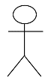 | Aktor: mewakili peran orang, sistem yang lain, atau alat ketika berkomunikasi dengan use case.
 | Use case: abstraksi dan interaksi antara sistem dan aktor.
 | Association: abstraksi dari penghubung antara aktor dengan use case.
 | Generalisasi: menunjukkan spesialisasi aktor untuk dapat berpartisipasi dengan use case.
<<include>> | <<include>>: menunjukkan bahwa suatu use case seluruhnya merupakan fungsionalitas dari use case lainnya.
<<extend>> | <<extend>>: menunjukkan bahwa suatu use case merupakan tambahan fungsional dari use case lainnya jika suatu kondisi terpenuhi.

Sequence Diagram
Sequence diagram adalah alat yang digunakan untuk menggambarkan urutan kronologis interaksi antar objek dalam suatu sistem. Diagram ini menggambarkan mekanisme komunikasi pesan antar objek selama pelaksanaan skenario tertentu, sebagaimana diuraikan dalam use case diagram. Sequence diagram dianggap sebagai salah satu diagram UML yang paling umum digunakan dalam bidang penelitian perangkat lunak, terutama karena kegunaannya dalam menggambarkan dinamika sistem (Koç dkk., 2021). Sequence diagram adalah alat yang berguna untuk memvisualisasikan urutan interaksi antar objek dalam suatu sistem. Selain perannya dalam menggambarkan interaksi ini, diagram urutan juga dapat berfungsi sebagai dasar untuk membuat kasus uji penerimaan dan menilai sejauh mana fungsionalitas sistem telah tercakup secara otomatis. Metode yang digunakan dalam penelitian ini melibatkan konversi diagram urutan menjadi grafik urutan peristiwa, yang memfasilitasi analisis grafik untuk menilai cakupan rangkaian pengujian terhadap alur kasus penggunaan sambil secara otomatis menghasilkan kasus uji baru (Ekici & Tuglular, 2023).
Tabel 2.3 Simbol- simbol Sequence Diagram
Simbol | Keterangan
 | Actor: orang, proses, atau sistem lain yang berinteraksi dengan sistem informasi yang akan dibuat di luar sistem informasi yang akan dibuat.
 | Object: berfungsi sebagai simbol grafis yang merepresentasikan entitas yang terlibat dalam interaksi.
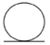 | Entity class: gambaran sistem sebagai landasan dalam menyusun basis data.
 | Boundary class: menangani komunikasi antar lingkungan sistem.
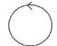 | Control class: bertanggung jawab terhadap kelas-kelas terhadap objek yang berisi logika.
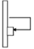 | Recursive: pesan untuk dirinya.
 | Activation: komponen yang digambarkan garis putus-putus terhubung dengan objek.
 | Life line: komponen yang digambarkan garis putus-putus terhubung dengan objek.

Penelitian Terdahulu
Penelitian terdahulu memberikan dasar penting dalam memahami Sistem Deteksi Posisi Angkat Beban tubuh saat mengangkat beban berbasi Internet of Things menggunakan Random Forest. Untuk mendukung perancangan Sistem Deteksi Posisi Angkat Beban tubuh saat mengangkat beban berbasis IoT menggunakan Random Forest, dibutuhkan pemahaman mengenai penelitian-penelitian yang telah dilakukan sebelumnya. Oleh karena itu, tinjauan ini akan membahas beberapa studi terkait sebagai pijakan pengembangan metode yang digunakan.
Tabel 2.4 Penelitian Terdahulu
No | Nama Peneliti | Judul Penelitian
1 | Gee-Sern Jison Hsu, Jie Syuan Wu, Yin-Kai Dean Huang, Chun-Chieh Chiu, Jiunn-Horng Kang (2025) | Automatic Detect Incorrect Lifting Posisie with the Pose Estimation Model
 | Hasil Penelitian: Tujuan penelitian ini adalah mengembangkan Sistem Deteksi Posisi Angkat Beban angkat beban menggunakan model estimasi pose berbasis kamera smartphone dan Long Short-Term Memory (LSTM). Fokus penelitiannya terletak pada klasifikasi posisi angkat yang benar dan salah berdasarkan fitur kinematik dari titik-titik tubuh yang diekstraksi. Meskipun mencapai akurasi tinggi (sekitar 96,9%), penelitian ini memiliki ketergantungan pada kualitas rekaman video dan sudut pandang kamera, serta belum memanfaatkan sensor fisik atau pendekatan berbasis IoT yang dapat memberikan data biomekanik secara langsung dan real-time.
2 | Nama Peneliti | Judul Penelitian
 | Sanaz Kianoush, Stefano Savazzi, Vittorio Rampa, Leonardo Costa, Denis Tolochenko (2023) | A Random Forest Approach to Body Motion Detection: Multisensory Fusion and Edge processing
 | Hasil Penelitian: Tujuan penelitian ini adalah mengembangkan sistem deteksi gerakan tubuh berbasis IoT dengan menggunakan algoritma Random Forest untuk klasifikasi aktivitas seperti berjalan dan jatuh. Fokus penelitiannya terletak pada fusi multisensor (inframerah dan ultrasonik), ekstraksi fitur menggunakan metode Cumulative Sum Control Chart (CUSUM), serta penerapan model Random Forest untuk perangkat IoT. Meskipun mencapai akurasi sekitar 94% dan efisiensi komputasi tinggi,
Tabel 2.4 Penelitian Terdahulu (Lanjutan)
No | Nama Peneliti | Judul Penelitian
2 | penelitian ini tidak dirancang untuk mendeteksi posisi mengangkat beban dan tidak menggunakan sensor inersia seperti IMU. Selain itu, skenario eksperimennya terbatas pada deteksi jatuh di ruang tertutup, bukan pada konteks ergonomi kerja atau pengangkatan beban sesuai standar NIOSH.
3 | Nama Peneliti | Judul Penelitian
 | Jinkun Han, Wei Song, Amanda Gozho, Yunsick Sung, Sumi Ji, Liangliang Song, Long Wen, Qi Zhang (2020) | A Random Forest Approach to Body Motion Detection: Multisensory Fusion and Edge processing
 | Hasil Penelitian: Tujuan penelitian ini adalah mengembangkan Sistem Deteksi Posisi Angkat Beban tubuh berbasis IoT menggunakan sensor inersia sembilan sumbu dan teknologi Long Range (LoRa) untuk transmisi data jarak jauh. Fokus penelitiannya terletak pada ekstraksi dan seleksi fitur dari data sensor menggunakan algoritma Random Forest guna mengenali berbagai posisi harian seperti berdiri, berjalan, dan naik-turun tangga, dengan akurasi mencapai 95,06%. Meskipun sistem ini unggul dalam efisiensi energi dan kompatibilitas IoT, penelitian ini tidak secara khusus dirancang untuk mendeteksi posisi mengangkat beban sesuai standar ergonomi. Selain itu, cakupan gerakan yang dianalisis terbatas pada aktivitas umum dan belum mempertimbangkan parameter biomekanik spesifik seperti sudut sendi panggul atau posisi punggung saat mengangkat, yang sangat relevan untuk pencegahan cedera punggung bawah.
No | Nama Peneliti | Judul Penelitian
4 | Milind Rane, Shrihari Mohole, Yash Pahade, Gokul Kurandale, Aditya Munjale (2025) | Automatic Detect Incorrect Lifting Posisie with the Pose Estimation Model

Tabel 2.4 Penelitian Terdahulu (Lanjutan)
No | Nama Peneliti |  | Judul Penelitian
4 | Hasil Penelitian: Penelitian ini mengembangkan sistem pemantauan posisi tubuh berbasis IoT yang memberikan umpan balik untuk membedakan posisi “baik” dan “buruk”. Fokus penelitiannya terletak pada pemanfaatan Convolutional Neural Network (CNN) yang dilatih menggunakan dataset Yoga Poses sebanyak 2.000 data citra, serta integrasi dengan sensor fleksibel, modul Wi-Fi ESP8266, motor getar, dan tampilan LCD untuk memberikan notifikasi real-time. Namun, penelitian ini tidak dirancang khusus untuk mendeteksi posisi saat mengangkat beban dan tidak mempertimbangkan parameter biomekanik ergonomis. Selain itu, akurasinya yang relatif rendah (75,52%) serta ketergantungan pada data citra dua dimensi mengurangi keandalannya dalam skenario kerja fisik dinamis seperti pengangkatan beban berat.
No | Nama Peneliti | Judul Penelitian
5 | Muhammad Ghaly Alghifari, Dahnial Syauqy, Rekyan Regasari Mardi Putri (2024) | Sistem Wearable Deteksi Posisi Pada Pelatihan Otot Biceps Dan Triceps Berbasis Angkat Beban Dengan Algoritma Random Forest
 | Hasil Penelitian: Tujuan penelitian ini adalah mengembangkan sistem wearable untuk mendeteksi kebenaran gerakan pada latihan angkat beban menggunakan dumbbell. Fokus penelitiannya terletak pada pemanfaatan data akselerometer dan giroskop dari sensor MPU6050 yang dipasang di pergelangan tangan, lengan atas, dan dada, serta klasifikasi gerakan menggunakan algoritma Random Forest dengan akurasi mencapai 96,3% pada model dan 85–91% pada pengujian sistem. Meskipun sistem ini menunjukkan kinerja yang baik dalam konteks latihan kebugaran terkontrol, penelitian ini tidak dirancang untuk mendeteksi posisi mengangkat beban secara ergonomis dan tidak mempertimbangkan parameter biomekanik seperti sudut punggung atau posisi panggul saat mengangkat objek berat.
Tabel 2.4 Penelitian Terdahulu (Lanjutan)
No | Nama Peneliti | Judul Penelitian
6 | Muhammad Fikry, Bustami, Ella Suzanna (2025) | IOT-Based Environmental Monitoring and Its Implications For Student Mental Health
 | Hasil Penelitian: Penelitian ini bertujuan menginvestigasi dampak kondisi lingkungan kelas terhadap kesehatan mental siswa melalui sistem Internet of Things (IoT) yang terintegrasi. Fokus penelitiannya terletak pada pemantauan parameter lingkungan seperti suhu, kelembaban, dan kebisingan menggunakan sensor IoT, serta korelasinya dengan gejala kecemasan dan depresi yang diukur melalui Hopkins Symptom Checklist pada 267 siswa. Meskipun penelitian ini menggunakan algoritma Random Forest untuk analisis data dan menunjukkan akurasi tinggi dalam prediksi, sistem tersebut memiliki keterbatasan karena tidak dirancang khusus untuk mendeteksi posisi tubuh saat mengangkat beban dan tidak mempertimbangkan parameter biomekanik spesifik seperti sudut sendi atau posisi punggung yang relevan untuk pencegahan cedera kerja. Selain itu, penelitian ini tidak mengacu pada standar ergonomi seperti NIOSH dalam menganalisis posisi mengangkat beban.
No | Nama Peneliti | Judul Penelitian
7 | Munirul Ula, Suriah, Veri Ilhadi, Zailani Mohamed Sidek (2025) | Comparing Long Short-Term Memory and Random Forest Accuracy for Bitcoin Price Forecasting
 | Hasil Penelitian: Penelitian ini bertujuan membandingkan akurasi metode Long Short-Term Memory (LSTM) dan Random Forest dalam melakukan prediksi berdasarkan data time series. Fokus penelitiannya terletak pada penerapan kedua algoritma machine learning tersebut untuk memprediksi pergerakan harga Bitcoin menggunakan dataset harian selama dua tahun

Tabel 2.4 Penelitian Terdahulu (Lanjutan)
No | Nama Peneliti | Judul Penelitian
7 | dengan evaluasi berdasarkan Mean Absolute Percentage Error (MAPE). Meskipun penelitian ini menunjukkan bahwa Random Forest memiliki keunggulan dalam hal kecepatan komputasi dan penggunaan sumber daya dibandingkan LSTM, metode ini memiliki keterbatasan dalam menangkap pola berurutan yang kompleks pada data time series sehingga menghasilkan akurasi yang lebih rendah. Keterbatasan ini menjadi relevan untuk diperhatikan dalam pengembangan Sistem Deteksi Posisi Angkat Beban tubuh belakang yang juga memanfaatkan data berurutan dari sensor IoT dan membutuhkan akurasi tinggi untuk mengidentifikasi posisi tubuh yang berisiko saat mengangkat beban.

METODE PENELITIAN

Tempat dan Waktu Pelaksanaan Penelitian
Penelitian ini dilakukan di ruang lingkup Universitas Malikussaleh. Waktu pelaksanaan penelitian terhitung dari bulan November 2025 sampai dengan Maret 2026 yang meliputi berbagai macam aspek berupa studi kepustakaan, perancangan sistem, implementasi sistem, analisis dan evaluasi sistem, serta penyusunan proposal.

Langkah Penelitian
Langkah penelitian ini menjelaskan alur sistematis dalam pelaksanaan penelitian Sistem Deteksi Posisi Angkat Beban, yang terdiri atas enam tahapan utama sebagaimana ditunjukkan pada Gambar 3.1.
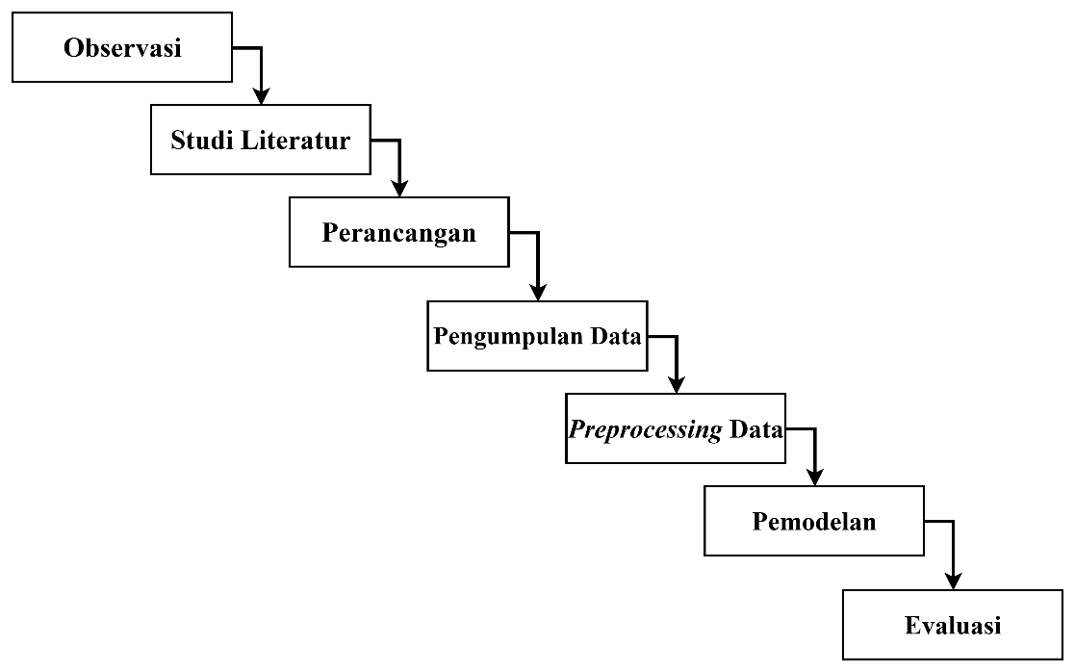
Gambar 3.1 Langkah Penelitian Sistem Deteksi Posisi Angkat Beban

Proses penelitian dimulai dari tahap perancangan sistem, dilanjutkan dengan pengumpulan data, preprocessing, pemodelan, pengujian, hingga integrasi sistem secara keseluruhan.

Perancangan Alat Deteksi Posisi Angkat Beban
Alat deteksi posisi Angkat Beban merupakan sistem berbasis Internet of Things yang dirancang untuk mengumpulkan data gerakan tubuh secara real-time guna mendeteksi postur pengguna saat mengangkat beban. Sistem ini terdiri atas tiga sensor utama, yaitu dua unit sensor MPU6050 yang dipasang pada punggung bagian atas (thoracic) dan punggung bagian bawah (lumbar), serta satu sensor tekanan udara BMP280 yang berfungsi sebagai pendukung estimasi ketinggian atau perubahan posisi vertikal tubuh. Data dari kedua sensor MPU6050 diproses oleh satu mikrokontroler NodeMCU ESP8266, sedangkan data dari sensor BMP280 diproses oleh mikrokontroler NodeMCU ESP8266 lainnya. Selain itu, sistem dilengkapi dengan sebuah Piezo buzzer yang berfungsi sebagai aktuator suara untuk memberikan umpan balik langsung kepada pengguna apabila terdeteksi posisi angkat beban yang tidak benar.
Secara fungsional, sistem ini berperan sebagai sumber data biomekanik yang akurat dan andal untuk proses klasifikasi postur melalui algoritma Random Forest. Output dari sistem tidak hanya berupa data digital yang dikirim ke server untuk visualisasi dan analisis lebih lanjut, tetapi juga berupa peringatan audio instan melalui buzzer, sehingga memungkinkan pengguna melakukan koreksi postur secara langsung selama aktivitas pengangkatan beban berlangsung. Dengan demikian, sistem ini diharapkan mampu berkontribusi dalam pencegahan cedera muskuloskeletal akibat postur kerja yang tidak sesuai prinsip ergonomi.

Pengumpulan Data
Pengumpulan data dilakukan melalui serangkaian prosedur terstruktur untuk memastikan kualitas, konsistensi, dan keabsahan data yang diperoleh. Adapun tahapan pengumpulan data secara sistematis adalah sebagai berikut:
- Persiapan lokasi: Menyiapkan area pengujian dengan kondisi lingkungan yang terkontrol.
- Penyampaian tata cara: Memberikan instruksi kepada partisipan mengenai teknik pengangkatan beban yang benar sebagai dasar posisi ergonomis.
- Persetujuan partisipan: Mengisi informed consent sebelum memulai pemasangan perangkat.
- Pemasangan alat: Memasang NodeMCU dan sensor MPU6050 pada titik pengukuran pada pinggang menggunakan velcro.
- Proses pengambilan data: Merekam data gerakan saat partisipan melakukan pengangkatan dengan posisi benar dan salah.
- Pelepasan alat dan pembersihan area: Melepas perangkat dan merapikan area setelah sesi pengumpulan data selesai.
- Pelabelan Data: Pelabelan dilakukan dengan cara melihat rekaman video lalu memberikan label sesuai dengan posisi benar dan salah saat partisipan melakukan gerakan.

Preprocessing
Data mentah yang diperoleh dari sensor MPU6050 tidak dapat langsung digunakan untuk pelatihan model karena masih mengandung noise, perbedaan skala, dan variasi sinyal yang tidak terstruktur. Oleh karena itu, data perlu melalui beberapa tahapan preprocessing agar lebih representatif dan siap untuk diklasifikasikan. Tahapan preprocessing yang dilakukan meliputi pembersihan data, penambahan fitur turunan, serta standarisasi data. Setiap tahap memiliki fungsi spesifik dan berperan penting dalam meningkatkan kualitas data masukan untuk algoritma Random Forest. Adapun penjelasan dari setiap tahapan adalah sebagai berikut:
- Pembersihan Data
Pembersihan data adalah proses menghilangkan data yang tidak relevan dan menangani nilai yang hilang agar kumpulan data menjadi lebih konsisten dan siap digunakan pada tahap berikutnya. Data yang tidak berhubungan langsung dengan proses klasifikasi, seperti informasi identitas peserta dan cap waktu, dihilangkan karena tidak berkontribusi pada proses prediksi postur. Selanjutnya, semua data sensor dikonversi ke dalam format numerik untuk diproses oleh model Random Forest. Jika terdeteksi adanya nilai yang hilang, sistem akan menggunakan nilai median dari setiap kumpulan data sensor untuk memastikan stabilitas distribusi data. Selanjutnya, data yang berisi nilai kosong akan dihilangkan untuk mencegah gangguan dalam proses pelatihan model. Pada tahap ini, pembersihan label data juga dilakukan untuk memastikan format yang seragam dan konsisten.
- Feature Engineering
Feature Engineering adalah proses memperoleh informasi tambahan dari data sensor mentah, dengan tujuan meningkatkan akurasi model klasifikasi dalam mengenali pola gerakan tubuh. Fitur-fitur yang ditambahkan meliputi perhitungan besaran percepatan dan besaran giroskop guna memberikan gambaran komprehensif mengenai besaran gerakan tubuh. Selain itu, selisih nilai sensor dihitung untuk mengidentifikasi perbedaan gerakan antara punggung bagian atas dan bawah. Sistem ini juga mampu menghitung sudut kemiringan tubuh, termasuk roll dan pitch, untuk menggambarkan perubahan posisi tubuh selama angkat beban. Fitur-fitur ini membantu sistem dalam mengidentifikasi pola gerakan berkelanjutan, sehingga meningkatkan kemampuan model untuk membedakan antara posisi benar dan salah.
- Standarisasi Data (Scaling)
Standarisasi adalah proses penyelarasan rentang nilai di seluruh fitur sehingga seluruh data berada pada skala yang dapat dibandingkan. Dalam penelitian ini, metode RobustScaler digunakan karena keunggulannya dalam menangani data outlier. Standarisasi dilakukan secara eksklusif pada data pelatihan, dengan hasil transformasi kemudian diterapkan pada data uji untuk mencegah kebocoran data. Standarisasi memfasilitasi kemampuan model untuk mengenali pola dalam data dengan lebih efektif, tanpa terganggu oleh variasi satuan atau rentang nilai yang melekat pada fitur sensor.

Pemodelan Random Forest
Model klasifikasi Random Forest dikembangkan melalui beberapa tahapan penting untuk memastikan bahwa sistem mampu membedakan posisi benar dan salah secara akurat. Setiap tahapan memiliki fungsi yang saling berkaitan, mulai dari persiapan dataset hingga pelatihan model. Adapun penjelasan dari masing-masing tahap adalah sebagai berikut:
- Pembagian Data
Pembagian data merupakan proses memisahkan dataset menjadi dua bagian utama, yaitu data training dan data testing. Tujuan utamanya adalah untuk menyediakan data khusus yang hanya digunakan untuk evaluasi model, sehingga hasil pengujian lebih objektif dan tidak bias. Cara kerjanya dilakukan dengan memisahkan sebagian data sebagai data training yang digunakan untuk membangun model, sementara 30% sisanya digunakan sebagai data testing untuk menguji seberapa baik model menggeneralisasi pola posisi yang belum pernah dilihat sebelumnya. Proses ini penting untuk mencegah overfitting sekaligus menilai performa model terhadap data nyata.
- Hyperparameter tuning (Penyetelan Hyperparameter)
Hyperparameter tuning adalah proses memilih nilai terbaik untuk parameter utama Random Forest, seperti jumlah pohon (n_estimators) dan kedalaman maksimal pohon keputusan (max_depth). Hyperparameter ini tidak dipelajari otomatis oleh model, sehingga harus ditentukan sebelum pelatihan dilakukan. Cara kerjanya menggunakan teknik cross-validation, di mana beberapa kombinasi Hyperparameter diuji pada sejumlah subset data untuk mendapatkan performa rata-rata terbaik. Dengan cara ini, model dapat memperoleh konfigurasi yang mampu meningkatkan akurasi tanpa menyebabkan overfitting.
- Pelatihan Model
Pelatihan model adalah tahap ketika algoritma Random Forest mempelajari pola dari data yang telah diproses melalui proses sebelumnya. Dalam tahap ini, model membangun kumpulan pohon keputusan berdasarkan fitur-fitur yang diekstraksi dari sensor MPU6050. Cara kerjanya, Random Forest membuat banyak pohon secara acak (random subset of data dan random subset of features), lalu setiap pohon menghasilkan prediksi sendiri. Prediksi akhir diperoleh dari voting mayoritas seluruh pohon. Melalui proses ini, model dapat mempelajari perbedaan karakteristik antara posisi benar dan salah sehingga siap digunakan untuk klasifikasi pada data baru.

Evaluasi Sistem Deteksi Posisi Angkat Beban
Evaluasi sistem dilakukan untuk memastikan bahwa model klasifikasi yang dikembangkan mampu bekerja secara optimal dalam membedakan posisi benar dan salah. Pada tahap ini, penilaian performa sepenuhnya berfokus pada evaluasi kuantitatif menggunakan metrik klasifikasi berbasis data testing. Proses evaluasi dilakukan dengan membandingkan hasil prediksi model dengan label aktual, sehingga diperoleh gambaran objektif mengenai ketepatan dan konsistensi model. Metrik yang digunakan meliputi akurasi, recall, dan F1-Score, yang masing-masing memberikan perspektif berbeda mengenai kualitas prediksi model. Penjelasan lengkapnya sebagai berikut:
- Akurasi
Akurasi adalah ukuran tingkat keseluruhan kebenaran prediksi model dibandingkan jumlah total data uji. Cara kerjanya adalah dengan menghitung jumlah prediksi yang sesuai dengan label sebenarnya, kemudian membaginya dengan seluruh jumlah data testing. Metrik ini memberikan gambaran umum tentang performa model, namun perlu diperhatikan bahwa akurasi dapat menjadi kurang representatif apabila terdapat ketidakseimbangan jumlah data antara kelas benar dan salah.
- Recall
Recall mengukur kemampuan model dalam mengenali seluruh data yang benar-benar termasuk dalam kategori posisi salah. Cara kerjanya adalah dengan membandingkan jumlah prediksi benar pada kelas berisiko dengan jumlah keseluruhan data aktual di kelas tersebut. Recall sangat penting untuk penelitian ini karena kegagalan mendeteksi posisi berbahaya berpotensi meningkatkan risiko cedera pada pengguna.
- F1-Score
F1-Score merupakan rata-rata harmonik antara precision dan recall, sehingga memberikan pandangan evaluatif yang lebih seimbang terutama ketika distribusi data antar kelas tidak merata. Cara kerjanya adalah dengan mengombinasikan precision dan recall ke dalam satu nilai terpadu. Metrik ini sangat berguna untuk menilai apakah model mampu menjaga keseimbangan antara menghindari kesalahan prediksi dan mendeteksi posisi berisiko secara konsisten.
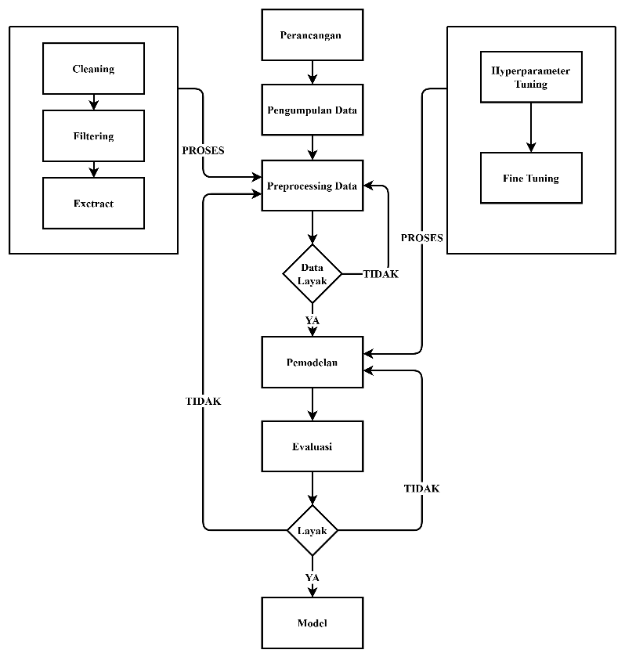
Gambar 3.2 Skema Alur Pengembangan Sistem1
Langkah penelitian dirancang secara iteratif, sehingga setiap tahapan mencakup proses pengecekan dan validasi kualitas data maupun kinerja model seperti yang terlihat pada Gambar 3.3. Apabila data yang telah melewati tahap preprocessing belum memenuhi kelayakan, atau model yang dihasilkan belum mencapai performa optimal, maka proses akan kembali ke tahap sebelumnya, misalnya dengan melakukan penyesuaian Hyperparameter atau pemrosesan ulang data.

Metode Penelitian
Pada penelitian ini, metode penelitian yang digunakan ada dua, yaitu:
- Observasi
Proses observasi dalam penelitian ini dilakukan dengan tinjauan langsung pada ruang lingkup Universitas Malikussaleh. Lokasi uji coba juga akan dilakukan di Universitas Malikussaleh untuk menganalisis dan mengevaluasi efektivitas jangkauan dan keberhasilan Sistem Deteksi Posisi Angkat Beban yang telah dirancang dan diimplementasikan.
- Studi Literatur
Studi literatur adalah metode yang digunakan untuk memperoleh, menganalisis, dan menyintesis informasi dari berbagai sumber, termasuk jurnal, e-book, artikel, dan situs web, yang relevan dengan topik penelitian. Studi literatur juga digunakan untuk mengidentifikasi studi-studi sebelumnya yang relevan dan memperluas kerangka teoritis serta dasar teoritis untuk penelitian yang akan dilakukan.

Analisis Kebutuhan
Analisis kebutuhan dilakukan untuk mengidentifikasi semua komponen yang diperlukan dalam desain dan implementasi Sistem Deteksi Posisi Angkat Beban berbasis Internet of Things (IoT). Kebutuhan ini mencakup perangkat keras dan perangkat lunak yang mendukung semua tahap penelitian, mulai dari pengumpulan data sensor, pemrosesan data, pengembangan model klasifikasi, hingga integrasi sistem secara keseluruhan. Analisis kebutuhan ini sangat penting untuk memastikan desain sistem yang optimal dan efisien, sehingga sistem dapat berfungsi sesuai dengan tujuan penelitian, khususnya deteksi posisi angkat beban secara real-time.

Kebutuhan Perangkat Keras
Perangkat keras yang digunakan dalam studi ini mencakup komponen utama untuk pengambilan data, pemrosesan awal, sumber daya listrik, dan perangkat pendukung tambahan. Persyaratan perangkat keras adalah sebagai berikut:
- NodeMCU ESP8266, yang berfungsi sebagai mikrokontroler dan modul komunikasi nirkabel, memfasilitasi pengiriman data sensor ke server atau komputer.
- Sensor MPU6050, yang digunakan untuk mengumpulkan data tentang percepatan dan kecepatan sudut dari daerah punggung atas dan bawah pengguna.
- Piezo buzzer, yang berfungsi sebagai perangkat yang menghasilkan sinyal suara untuk memberi peringatan kepada pengguna ketika sistem mendeteksi posisi salah.
- Laptop Asus Expertbook L1400CDA, yang digunakan sebagai perangkat pemrosesan utama untuk pelatihan model dan integrasi sistem.
- Memori RAM 8 GB, yang sebagai kapasitas minimum yang diperlukan untuk mendukung proses pengolahan data dan model machine learning.
- Penyimpanan SSD 256 GB, yang digunakan untuk menyimpan dataset, skrip pemrograman, serta model Random Forest.
- Baterai Lithium-ion 18650 (3,7 V, 3200 mAh), yang digunakan sebagai sumber daya listrik untuk perangkat IoT selama proses pengujian sistem.

Kebutuhan Perangkat Lunak
Selain perangkat keras, penelitian ini memerlukan perangkat lunak untuk memfasilitasi aktivitas seperti pemrograman, analisis data, pembuatan model, dan visualisasi sistem. Perangkat lunak yang digunakan adalah sebagai berikut:
- Microsoft Windows 11 sebagai sistem operasi utama pada laptop yang digunakan dalam proses pengembangan dan analisis.
- Python digunakan untuk pemrosesan data, preprocessing, dan pembangunan model klasifikasi menggunakan metode Random Forest.
- Arduino IDE digunakan untuk memprogram NodeMCU ESP8266 guna mengumpulkan data sensor dan mengirimkannya melalui koneksi Wi-Fi.
- Visual Studio Code digunakan sebagai editor kode alternatif untuk mengembangkan aplikasi dan skrip dukungan sistem.
- Fritzing digunakan untuk merancang skema sirkuit hardware dan dokumentasi diagram kabel secara visual.

Skema Sistem Deteksi Posisi Angkat Beban Angkat Beban
Skema Sistem Deteksi Posisi Angkat Beban menggambarkan bagaimana data mengalir dari sensor hingga menghasilkan respons berupa aktivasi buzzer. Skema ini divisualisasikan melalui Gambar 3.3 dan Gambar 3.4. Kedua diagram ini memberikan pemahaman menyeluruh tentang hubungan antar komponen, proses komunikasi data, serta cara kerja sistem secara real-time.
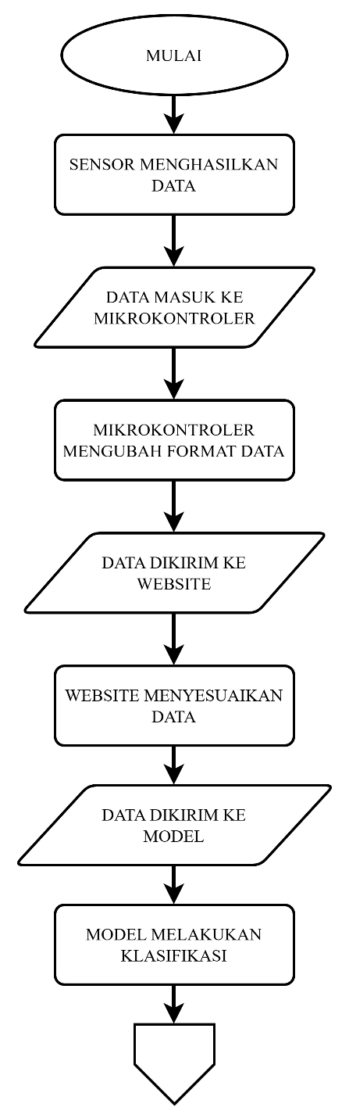
A
Gambar 3.3 Alur Sistem Deteksi Posisi Angkat Beban

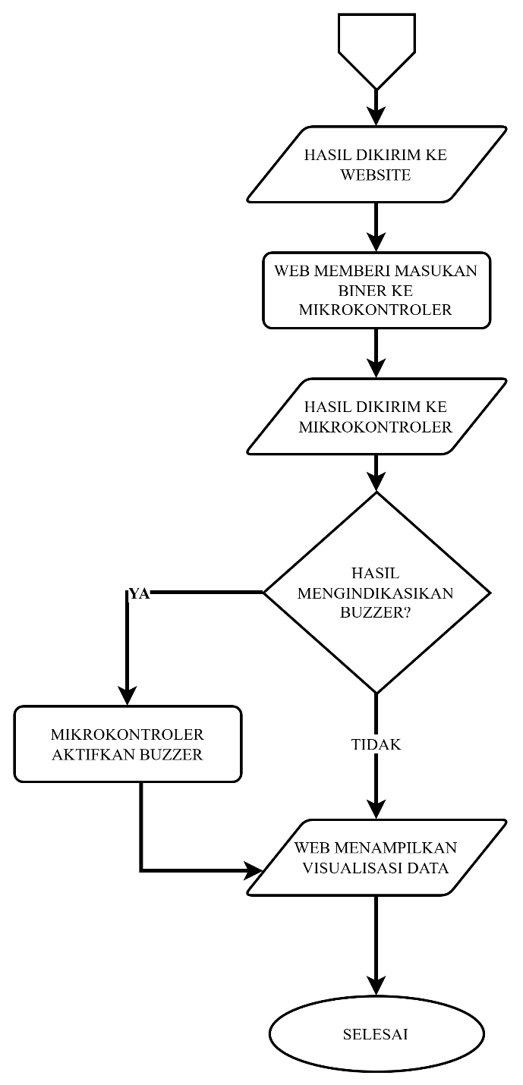
A
Gambar 3.3 Alur Sistem Deteksi Posisi Angkat Beban (Lanjutan)
Gambar ini menunjukkan rangkaian proses utama dari Sistem Deteksi Posisi Angkat Beban mulai dari akuisisi data hingga pemberian umpan balik. Alur kerjanya dijelaskan sebagai berikut:
- Sensor menghasilkan data dengan cara membaca parameter gerakan tubuh melalui dua modul MPU6050 yang merekam nilai akselerasi dan kecepatan sudut secara real-time. Data mentah ini menjadi input awal yang merepresentasikan kondisi posisi pengguna dan menjadi dasar analisis pada tahapan berikutnya.
- Data mentah yang dihasilkan sensor kemudian masuk ke mikrokontroler NodeMCU ESP8266 melalui protokol komunikasi I2C. Pada tahap ini, NodeMCU berfungsi sebagai penerima awal data untuk memastikan bahwa seluruh informasi sensor dapat diproses secara berurutan dan tanpa kehilangan paket data.
- Setelah menerima data, mikrokontroler mengubah format data mentah menjadi struktur JSON melalui proses parsing. Pengubahan format ini dilakukan agar data dapat dibaca oleh server web dengan mudah dan dapat dikirimkan melalui jaringan secara lebih efisien serta terstandarisasi.
- NodeMCU kemudian mengirimkan data JSON tersebut ke website atau server Flask melalui endpoint HTTP yang telah ditentukan. Pengiriman ini dilakukan secara berkala untuk memastikan bahwa data yang diterima server selalu merupakan data terbaru dari sensor.
- Ketika server Flask menerima data dari mikrokontroler, server melakukan penyesuaian format untuk memastikan bahwa data sesuai dengan kebutuhan preprocessing dan dapat digunakan sebagai input model. Proses penyesuaian ini mencakup pemeriksaan struktur JSON dan penyiapan data pada format yang diperlukan oleh pipeline pemrosesan.
- Setelah data siap, model Random Forest menerima input yang telah diproses untuk melakukan klasifikasi posisi. Model kemudian menentukan apakah gerakan yang dilakukan pengguna berada dalam kategori benar atau salah berdasarkan pola gerakan yang terekam oleh sensor.
- Hasil klasifikasi dari model dikirim kembali ke backend Flask, yang kemudian memproses informasi tersebut dan menyusunnya menjadi output yang dapat diteruskan ke perangkat. Tahap ini memastikan bahwa hasil prediksi dapat diakses baik oleh perangkat maupun dashboard web.
- Server Flask selanjutnya memberikan masukan dalam bentuk nilai biner kepada mikrokontroler. Nilai berupa angka 1 untuk menunjukkan bahwa posisi pengguna salah, dan angka 0 untuk menunjukkan bahwa posisi pengguna berada dalam kondisi aman, sehingga mudah dibaca dan ditindaklanjuti oleh NodeMCU.
- Mikrokontroler menerima hasil klasifikasi dalam format biner dari server dan membacanya untuk menentukan tindakan yang harus dilakukan. Nilai yang diterima ini menjadi penentu apakah sistem perlu memberikan peringatan atau tetap dalam keadaan normal.
- Berdasarkan hasil klasifikasi, mikrokontroler mengaktifkan buzzer apabila posisi terdeteksi sebagai berisiko atau salah sebagai bentuk peringatan langsung kepada pengguna. Sebaliknya, jika hasil menunjukkan bahwa posisi aman, maka buzzer akan tetap dalam kondisi nonaktif sehingga tidak mengganggu aktivitas pengguna.
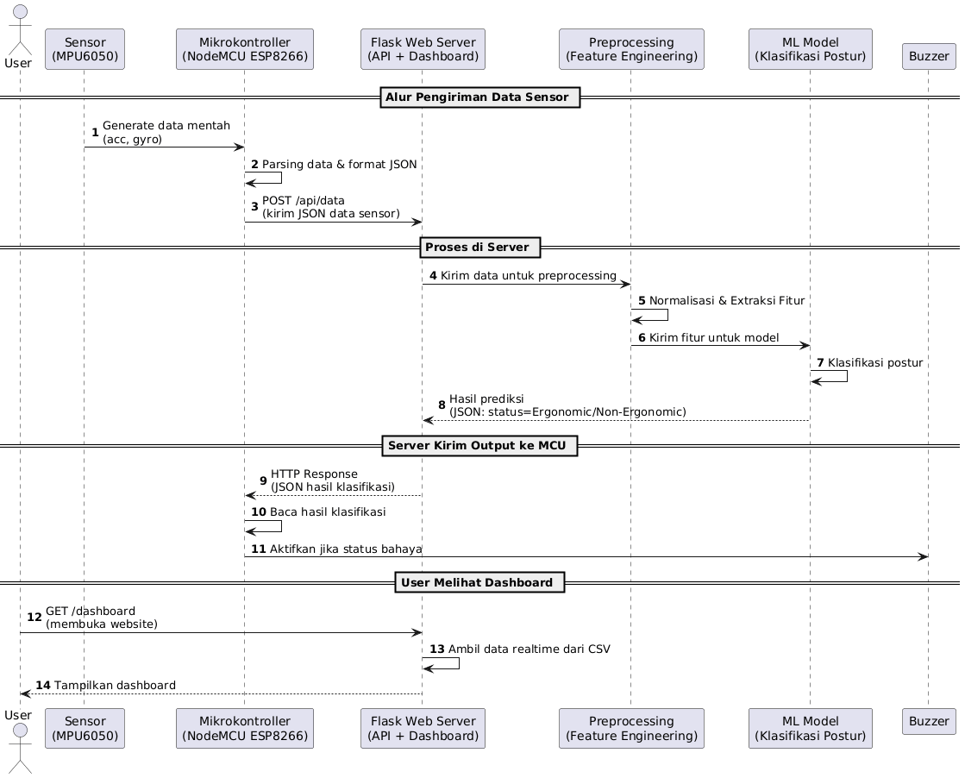
Gambar 3.4 Sequence Diagram Sistem Deteksi Posisi Angkat Beban
Sequence diagram pada gambar ini memberikan penjelasan lebih detail mengenai interaksi antar komponen, termasuk urutan waktu komunikasi antara sensor, mikrokontroler, server Flask, modul preprocessing, model klasifikasi, dashboard, dan buzzer. Penjelasannya adalah sebagai berikut:
- Sensor menghasilkan data mentah berupa nilai akselerasi dan kecepatan sudut (gyro) yang direkam oleh modul MPU6050 secara real-time. Data ini merupakan representasi langsung dari gerakan tubuh pengguna, sehingga menjadi dasar bagi sistem untuk menganalisis apakah posisi yang dilakukan berada dalam kondisi aman atau berisiko.
- Mikrokontroler menerima data mentah dari sensor kemudian melakukan parsing untuk menata ulang struktur datanya agar lebih mudah diproses. Setelah itu, mikrokontroler membentuk data tersebut menjadi format JSON sehingga kompatibel dengan server Flask dan dapat dikirim melalui jaringan secara konsisten.
- NodeMCU kemudian mengirimkan data JSON tersebut ke server Flask menggunakan metode HTTP POST. Proses pengiriman ini memastikan bahwa data sensor diterima oleh backend secara terus-menerus dan dapat diproses tanpa jeda, sehingga mendukung Sistem Deteksi Posisi Angkat Beban real-time.
- Setelah server Flask menerima data, server meneruskan informasi tersebut ke modul preprocessing untuk dilakukan normalisasi dan ekstraksi fitur. Tahap ini diperlukan untuk memastikan bahwa data berada dalam skala yang tepat dan fitur-fitur penting dari sinyal gerakan dapat dikenali secara optimal oleh model klasifikasi.
- Pada proses preprocessing, data mentah diproses melalui beberapa langkah seperti normalisasi nilai dan penghitungan fitur statistik sehingga menghasilkan kumpulan fitur yang lebih stabil dan representatif. Hasil preprocessing ini kemudian digunakan sebagai input yang siap diprediksi oleh model machine learning.
- Data fitur yang telah diproses diberikan kepada model Random Forest untuk dianalisis lebih lanjut. Model kemudian menggunakan pola-pola dari data pelatihan sebelumnya untuk menentukan apakah posisi yang dilakukan termasuk kategori benar atau salah.
- Model Random Forest melakukan klasifikasi terhadap posisi pengguna berdasarkan input fitur yang diterimanya. Hasil klasifikasi ini merupakan keluaran utama sistem, yang menunjukkan tingkat keamanan posisi pengguna saat mengangkat beban.
- Server Flask menerima hasil prediksi dari model dan mengemasnya kembali dalam format JSON, kemudian mengirimkannya kembali ke mikrokontroler. Tahap ini memastikan bahwa perangkat fisik dapat memahami hasil prediksi dan mengambil tindakan yang sesuai.
- NodeMCU membaca hasil prediksi yang diterima dari server, kemudian memeriksa apakah status posisi termasuk kategori baik atau jelek. Informasi ini menjadi dasar pengambilan keputusan untuk memberikan atau tidak memberikan peringatan kepada pengguna.
- Jika status yang diterima menunjukkan bahwa posisi pengguna berbahaya atau salah, NodeMCU mengaktifkan buzzer sebagai sinyal peringatan audio. Sebaliknya, jika posisi aman, maka buzzer tetap dalam kondisi nonaktif sehingga tidak mengganggu aktivitas pengguna.
- Dashboard menampilkan data secara real-time, termasuk nilai sensor, hasil klasifikasi model, serta riwayat pengukuran dalam bentuk grafik atau tabel. Penyajian ini memudahkan pengguna atau peneliti untuk memantau perkembangan posisi dari waktu ke waktu.
- Pengguna dapat melihat dashboard melalui peramban web, sehingga memungkinkan pemantauan jarak jauh dan akses yang fleksibel. Dengan demikian, seluruh proses mulai dari pengambilan data hingga visualisasi dapat dilakukan secara terpadu dan nyaman bagi pengguna.
Secara keseluruhan, skema Sistem Deteksi Posisi Angkat Beban menunjukkan bahwa seluruh komponen, mulai dari sensor, mikrokontroler, server web, preprocessing, model klasifikasi, hingga mekanisme pemberian umpan balik, bekerja secara terintegrasi dalam alur komunikasi yang saling berkaitan. Sistem dirancang untuk memproses data secara real-time dan mengonversinya menjadi informasi yang dapat ditindaklanjuti, sehingga memungkinkan pendeteksian posisi yang akurat serta pemberian peringatan yang responsif. Alur ini menegaskan bahwa keseluruhan proses berjalan secara konsisten dan berkesinambungan, memastikan bahwa sistem mampu memantau posisi pengguna secara efektif serta menyediakan dukungan yang relevan untuk tujuan pencegahan cedera dan peningkatan keselamatan kerja.

Rancangan Sistem Deteksi Posisi Angkat Beban Angkat Beban

Rancangan Alat Deteksi Posisi Angkat Beban
Pada tahap ini, sistem dirancang dengan memanfaatkan NodeMCU ESP8266 sebagai mikrokontroler utama yang berfungsi untuk memproses data sensor serta mengirimkan informasi melalui koneksi Wi-Fi.
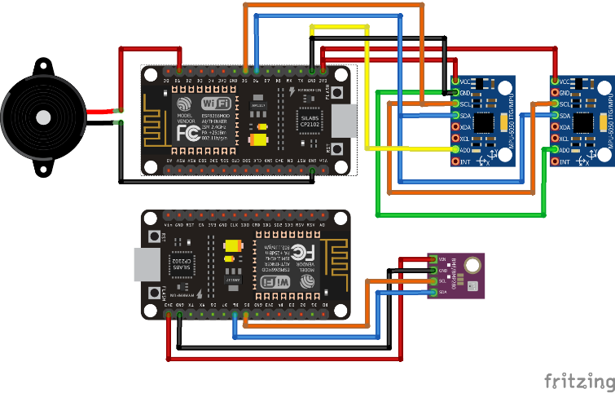
Gambar 3.5 Diagram Sirkuit Sistem Deteksi Posisi Angkat Beban Tubuh Angkat Beban
Dua modul MPU6050, yang masing-masing merupakan kombinasi akselerometer dan giroskop, digunakan untuk merekam dinamika gerakan tubuh secara real-time. Konfigurasi perangkat keras sebagaimana ditampilkan pada Gambar 3.2 menunjukkan susunan komponen yang meliputi:
- NodeMCU ESP8266 sebagai pusat pemrosesan sekaligus modul komunikasi nirkabel.
- Dua sensor MPU6050 yang ditempatkan pada titik strategis tubuh, seperti area punggung bawah (lumbar) dan punggung atas (thoracic) yang berfungsi untuk menangkap sudut kemiringan dan orientasi tubuh secara akurat.
- Baterai lithium-ion yang dihubungkan melalui port USB sebagai sumber daya sehingga perangkat dapat beroperasi tanpa ketergantungan pada kabel.
- Buzzer sebagai aktuator peringatan yang memberikan umpan balik langsung ketika sistem mendeteksi posisi yang salah.
Rangkaian ini dirancang untuk menghasilkan akuisisi data yang stabil dengan konsumsi daya yang efisien, sehingga memungkinkan penggunaan dalam skenario lapangan yang membutuhkan mobilitas dan pengukuran berkelanjutan.

Rancangan Website Deteksi Posisi Angkat Beban
Website yang dikembangkan dalam sistem ini memiliki tiga tujuan utama. Pertama, website berfungsi sebagai penerima data sensor yang dikirimkan oleh NodeMCU ESP8266 melalui protokol HTTP POST. Data tersebut kemudian diproses lebih lanjut untuk menjalankan model Random Forest yang telah dilatih sebelumnya. Kedua, website bertugas untuk menampilkan hasil klasifikasi posisi Angkat Beban secara real-time dalam bentuk dashboard yang informatif. Ketiga, website juga mengirimkan kembali hasil prediksi model ke perangkat ESP, sehingga mikrokontroler dapat mengaktifkan buzzer apabila postur pengguna terdeteksi salah. Dengan demikian, website tidak hanya berperan sebagai antarmuka pengguna tetapi juga sebagai jembatan komunikasi dua arah antara sistem klasifikasi dan perangkat keras.
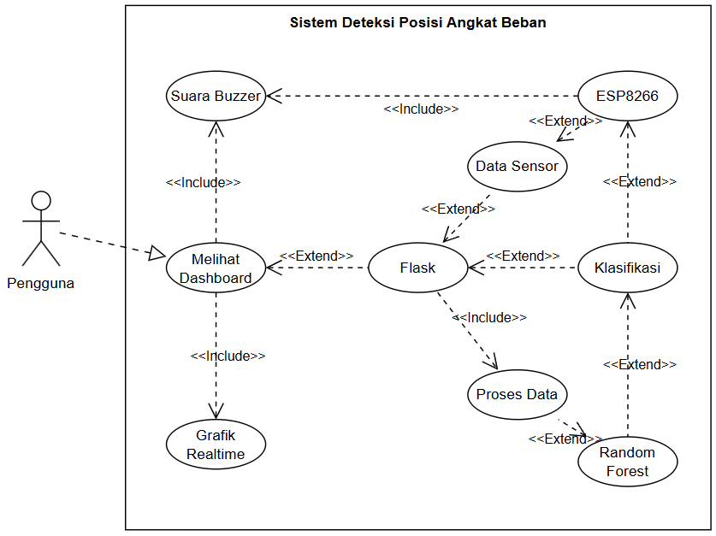
Gambar 3.6 Use Case Diagram Sistem Deteksi Posisi Angkat Beban

Arsitektur sistem pada website ini mengikuti pola client-server yang sederhana namun efisien. Di sisi server, digunakan framework Flask yang berjalan pada lingkungan Python. Server ini bertanggung jawab untuk menerima data JSON dari ESP8266, melakukan preprocessing terhadap data mentah sensor, kemudian memasukkannya ke dalam model Random Forest yang sudah disimpan dalam format file (misalnya pickle atau joblib). Setelah model menghasilkan prediksi, server mengemas hasil tersebut ke dalam format JSON dan mengirimkannya kembali ke NodeMCU. Di sisi lain, server juga menyediakan halaman web dinamis yang dapat diakses oleh pengguna melalui peramban. Halaman ini secara periodik mengambil data terbaru dari server menggunakan teknik AJAX atau WebSocket, sehingga tampilan dashboard dapat diperbarui tanpa perlu me-refresh seluruh halaman. Komunikasi antara ESP8266 dan server Flask dilakukan melalui jaringan Wi-Fi lokal, yang memungkinkan respons cepat dan latensi rendah.
Alur kerja website dimulai saat NodeMCU mengirimkan data sensor mentah (akselerasi dan gyroscope dari dua sensor MPU6050) ke endpoint /predict pada server Flask. Data diterima dalam format JSON dan langsung diteruskan ke modul preprocessing. Pada modul preprocessing, data mentah dinormalisasi menggunakan teknik min-max scaling atau standarisasi Z-score, kemudian dilakukan ekstraksi fitur seperti mean, standar deviasi, nilai maksimum, dan minimum dari setiap window waktu (misalnya window 1 detik dengan overlap 50%). Selanjutnya, fitur-fitur yang telah diekstrak disusun menjadi sebuah array multidimensi yang sesuai dengan input model Random Forest. Model yang telah dilatih kemudian melakukan prediksi terhadap array fitur tersebut, menghasilkan output berupa label kelas (benar atau salah) beserta probabilitasnya. Setelah prediksi selesai, server menyimpan hasil ke dalam database sementara (misalnya SQLite atau Redis) untuk keperluan histori, lalu mengirimkan respons JSON yang berisi status prediksi kembali ke NodeMCU. Secara paralel, dashboard web yang diakses pengguna secara berkala memanggil endpoint /get_data untuk menampilkan data terbaru, termasuk grafik pergerakan sensor, hasil prediksi terkini, dan riwayat deteksi.

Rancangan Random Forest
Model Random Forest digunakan dalam sistem ini untuk mengklasifikasikan postur tubuh pengguna saat mengangkat beban ke dalam dua kategori: postur yang benar dan postur yang salah. Klasifikasi ini didasarkan pada pola sinyal yang dihasilkan oleh dua sensor MPU6050 yang dipasang di daerah punggung bawah (lumbal) dan punggung atas (torakal). Random Forest adalah metode ensemble yang menggabungkan beberapa pohon keputusan untuk menghasilkan keputusan yang lebih stabil dan akurat dibandingkan dengan satu pohon keputusan saja. Dalam konteks deteksi posisi mengangkat beban, Random Forest telah terbukti memiliki kemampuan untuk menangkap hubungan non-linear antara nilai percepatan, kecepatan sudut, dan pola gerakan tubuh, sehingga menjadikan metode ini cocok untuk sistem deteksi real-time.
Data sumber untuk penelitian ini dikumpulkan langsung dari sensor MPU6050 melalui perekaman gerakan mengangkat yang disimulasikan. Sebanyak 20 peserta diminta untuk melakukan gerakan mengangkat dalam dua posisi berbeda: posisi “benar” dan posisi “salah”. Setiap peserta diminta untuk melakukan 10 pengulangan setiap gerakan di setiap posisi. Fitur yang digunakan dalam pemodelan mencakup nilai percepatan (ax, ay, az) dan kecepatan sudut (gx, gy, gz) dari kedua sensor MPU6050, bersama dengan data tekanan dan ketinggian dari sensor BMP280. Label yang diberikan adalah “Benar” untuk posisi ergonomis dan “Salah” untuk posisi non-ergonomis.
- Teknik Validasi Silang Leave-One-Subject-Out (LOSO)
Metode validasi silang yang digunakan dalam penelitian ini dikenal sebagai Leave-One-Subject-Out (LOSO) atau Leave-One-Person-Out (LOPO). Dalam metode ini, setiap peserta secara bergantian digunakan sebagai data uji, sedangkan data dari peserta lainnya digunakan untuk pelatihan. Proses pelatihan dan pengujian dilakukan sebanyak 20 kali, dengan setiap peserta menyelesaikan total 20 iterasi hingga semua peserta telah berpartisipasi dalam proses pengujian. Tujuan dari metode LOSO adalah untuk menilai kemampuan model dalam melakukan generalisasi terhadap pengguna baru yang belum pernah terpapar oleh model sebelumnya. Akibatnya, hasil evaluasi model menjadi lebih realistis untuk diterapkan dalam kondisi penggunaan di dunia nyata.
- Hyperparameter Model Random Forest
Parameter-parameter yang digunakan dalam pembangunan model Random Forest telah ditentukan melalui serangkaian uji coba dan prosedur optimasi, agar kinerja semakin optimal.. Konfigurasi Hyperparameter yang digunakan dapat dilihat pada Tabel 3.1.
Tabel 3.1 Konfigurasi Hyperparameter Model
Hyperparameter | Nilai yang diuji | Keterangan
n_estimators | 150, 200 | Jumlah pohon keputusan dalam model Random Forest
max_depth | None, 30 | Kedalaman maksimum pohon keputusan
min_samples_split | 5, 6 | Jumlah minimum sampel untuk melakukan pemisahan node
min_samples_leaf | 1, 2 | Jumlah minimum sampel pada node daun
max_features | sqrt, 0.5 | Jumlah fitur yang dipertimbangkan pada setiap pemisahan
bootstrap | True, False | Penggunaan bootstrap sampling pada proses pelatihan
class_weight | balanced, balanced_subsample | Penyesuaian bobot kelas untuk mengatasi ketidakseimbangan data
criterion | gini, entropy | Metode pengukuran kualitas pemisahan data
n_estimators | 150, 200 | Jumlah pohon keputusan dalam model Random Forest
max_depth | None, 30 | Kedalaman maksimum pohon keputusan

- Evaluasi Model
Model dievaluasi untuk mengetahui kemampuan Random Forest dalam mengklasifikasikan posisi angkat benda secara akurat. Proses evaluasi tersebut menggunakan berbagai metrik evaluasi untuk menilai akurasi prediksi, kemampuan model dalam mendeteksi posisi yang salah, serta distribusi kesalahan klasifikasi yang dihasilkan oleh model.
Tabel 3.2 Metrik Evaluasi Model Random Forest
Metrik yang Digunakan | Definisi
Akurasi | Mengukur tingkat ketepatan model secara keseluruhan berdasarkan jumlah prediksi yang benar dibandingkan dengan seluruh data pengujian.
Recall | Mengukur kemampuan model dalam mendeteksi seluruh data yang termasuk ke dalam kategori posisi salah.
F1-Score | Mengukur keseimbangan antara precision dan recall sehingga memberikan evaluasi model yang lebih menyeluruh.
Classification Report | Menampilkan ringkasan nilai precision, recall, F1-Score, dan support untuk masing-masing kelas klasifikasi.
Confusion Matrix | Menunjukkan distribusi hasil prediksi benar dan salah untuk melihat pola kesalahan klasifikasi model.
Metrik yang Digunakan | Definisi
Akurasi | Mengukur tingkat ketepatan model secara keseluruhan berdasarkan jumlah prediksi yang benar dibandingkan dengan seluruh data pengujian.

HASIL DAN PEMBAHASAN

Hasil Rancangan Alat Deteksi Posisi Angkat Beban
Komunikasi antara NodeMCU dan server Flask berhasil dilakukan melalui jaringan Wi-Fi lokal menggunakan protokol HTTP POST. NodeMCU mengirimkan data JSON yang berisi timestamp, nilai akselerasi dan gyroscope dari kedua sensor, serta IP perangkat.
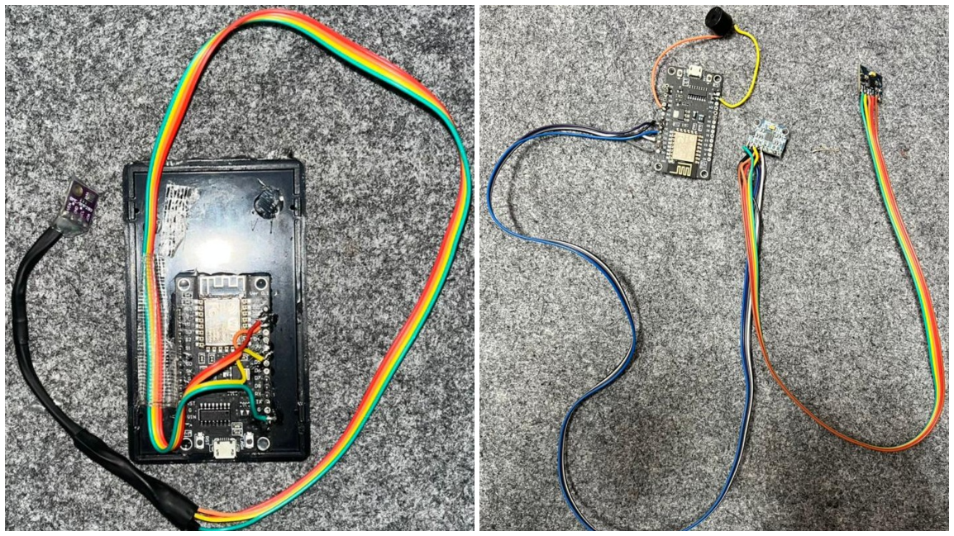
Gambar 4.1 Tampilan Alat Baca Sensor MPU6050 dan BMP280
Gambar 4.1 menunjukkan tampilan alat baca sensor MPU6050 dan BMP280 yang telah dirakit. Modul NodeMCU ESP8266 terhubung dengan kedua sensor MPU6050 melalui jalur I2C, serta sensor BMP280 yang ditempatkan pada ESP8266 yang lain.
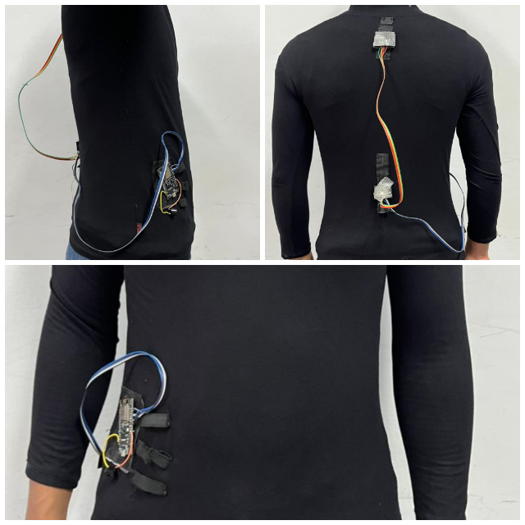
Gambar 4.2 Tampilan Alat pada Baju
Gambar 4.2 menampilkan pemasangan alat pada baju pengguna, tepatnya pada area punggung bagian bawah (lumbar) dan punggung bagian atas (thoracic).

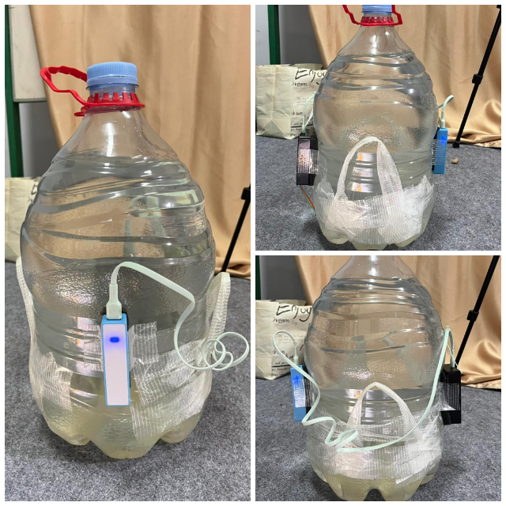
Gambar 4.3 Tampilan Alat pada Beban
Gambar 4.3 memperlihatkan pemasangan alat pada beban yang diangkat. Sensor tambahan dipasang pada beban untuk mendeteksi gerakan vertikal dan getaran saat beban diangkat.

Hasil Rancangan Website Deteksi Posisi Angkat Beban
Hasil implementasi website deteksi posisi Angkat Beban ditampilkan pada Gambar 4.4 dan Gambar 4.5. Dashboard dirancang untuk memberikan antarmuka informatif dalam memantau proses deteksi secara real-time.
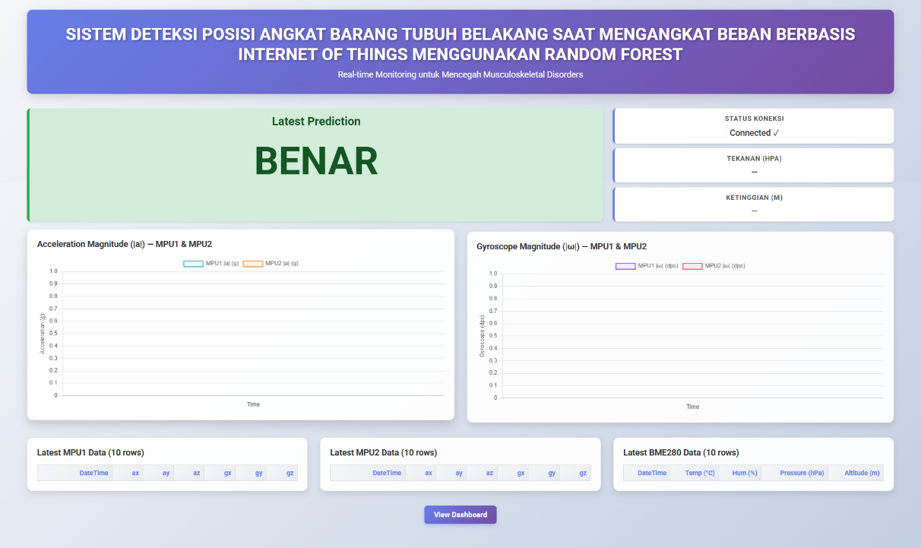
Gambar 4.4 Tampilan Dashboard
Gambar 4.4 menampilkan dashboard utama dengan indikator Latest Prediction, Status Koneksi, serta informasi tekanan udara dan ketinggian dari sensor BMP280. Bagian tengah menyajikan dua grafik Acceleration Magnitude dan Gyroscope Magnitude dari kedua sensor MPU6050 (punggung bawah dan atas), yang diperbarui secara periodik tanpa me-refresh halaman.


Gambar 4.5 Tampilan Data Masuk
Selanjutnya, Gambar 4.5 menampilkan tiga tabel berisi 10 baris data terbaru dari MPU1, MPU2, dan BMP280, mencakup timestamp, nilai akselerasi, gyroscope, suhu, tekanan, dan ketinggian. Secara keseluruhan, dashboard berhasil mengintegrasikan indikator prediksi, status koneksi, grafik real-time, dan tabel historis, sehingga mendukung pemantauan jarak jauh secara terpadu dan responsif.

Hasil Rancangan Model Random Forest
Model Random Forest yang telah dirancang diimplementasikan menggunakan dataset yang telah melalui tahap preprocessing, yaitu pembersihan data, encoding label, dan standarisasi fitur. Dataset akhir terdiri dari 907 sampel dengan 14 fitur (ax1, ay1, az1, gx1, gy1, gz1, ax2, ay2, az2, gx2, gy2, gz2, pressure_hpa, altitude_m) dan dua kelas target: benar (1) dan salah (0). Data dibagi menjadi data latih (80%, 725 sampel) dan data uji (20%, 182 sampel) menggunakan metode stratified split untuk menjaga proporsi kelas.

Hasil Training Model
Model Random Forest berhasil dilatih menggunakan data pelatihan pada setiap fold LOSO dengan hyperparameter berikut:
Tabel 4.1 Parameter Model Random Forest
Parameter | Nilai
n_estimators | 200
max_depth | None
min_samples_split | 5
min_samples_leaf | 1
max_features | 'sqrt'
bootstrap | True
class_weight | 'balanced'
criterion | 'gini'
random_state | 42
n_jobs | -1
Setelah training, model disimpan, sehingga dapat digunakan untuk prediksi real-time pada sistem deteksi posisi Angkat Beban.

Hasil Evaluasi Model
Pengujian model Random Forest dilakukan menggunakan metode Leave-One-Subject-Out (LOSO) terhadap 20 subjek pengujian. Pada metode ini, setiap subjek secara bergantian digunakan sebagai data uji, sedangkan data dari subjek lainnya digunakan sebagai data latih. Pengujian ini bertujuan untuk mengetahui kemampuan model dalam melakukan generalisasi terhadap data dari pengguna baru yang belum pernah dikenali sebelumnya. Hasil pengujian akurasi untuk masing-masing subjek dapat dilihat pada Tabel 4.2.:
Tabel 4.2 Tabel Akurasi Tiap Partisipan
ID Subjek | Akurasi
01 | 0,8306
02 | 0,8750
04 | 0,7336
05 | 0,8065
06 | 0,7959
07 | 0,8232
08 | 0,8554
09 | 0,6488
11 | 0,7446
12 | 0,7335
13 | 0,6981
14 | 0,9483
16 | 0,9618
17 | 0,9547
18 | 0,9382
19 | 0,7455
20 | 0,9298
21 | 0,7722
22 | 0,9534
23 | 0,8200
Tingkat akurasi tertinggi dicapai oleh subjek dengan ID 16, dengan nilai 96,18%, sedangkan tingkat akurasi terendah dicapai oleh subjek dengan ID 09, dengan nilai 64,88%. Variasi skor akurasi di antara subjek menunjukkan bahwa model ini bekerja cukup baik untuk sebagian besar peserta, meskipun masih ada beberapa subjek dengan tingkat akurasi yang relatif rendah. Secara umum diterima bahwa tingkat akurasi yang melebihi 80% menunjukkan kemampuan model Random Forest untuk mengkategorikan posisi angkat secara efektif.
Selain evaluasi per subjek, model tersebut juga menjalani evaluasi agregat, di mana semua hasil prediksi dari setiap tahap pengujian dipertimbangkan. Jumlah total sampel yang digunakan dalam evaluasi agregat adalah 9.769.
Tabel 4.3 Evaluasi Precision, Recall dan F1-Score Model
Kelas | Precision | Recall | F1-Score | Support
Salah (0) | 0,81 | 0,79 | 0,80 | 4.482
Benar (1) | 0,82 | 0,84 | 0,83 | 5.287
Rata-rata | 0,82 | 0,82 | 0,82 | 9.769
Hasil pengujian menunjukkan akurasi keseluruhan sebesar 81,67%, atau 0,8167, sebagai rata-rata hasil pengujian. Nilai ini menunjukkan bahwa model mampu mengklasifikasikan seluruh dataset pengujian dengan tingkat akurasi yang cukup tinggi.

Confusion Matrix
Setelah melakukan pelatihan terhadap model Random Forest, berikut ini Confusion Matrix yang menggambarkan kinerja kelas “Salah” dan “Benar”:
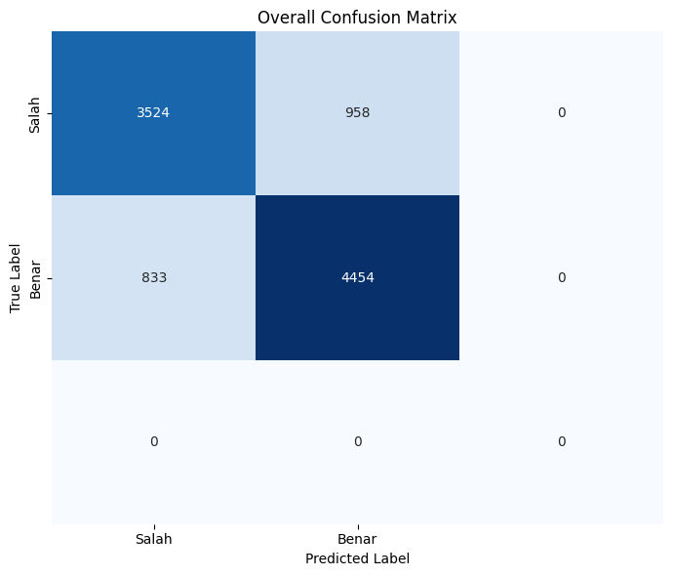
Gambar 4.6 Confusion Matrix Model Random Forest
Dari 4.482 sampel ‘Salah’ yang sebenarnya, model tersebut berhasil memprediksi 3.524 di antaranya sebagai ‘Salah’ dan salah memprediksi 958 di antaranya sebagai ‘Benar’. Dari 5.287 sampel ‘Benar’ yang sebenarnya, model tersebut berhasil memprediksi 4.454 di antaranya sebagai ‘Benar’ dan salah memprediksi 833 di antaranya sebagai ‘Salah’.

Feature Importance
Analisis Feature Importance dilakukan untuk mengetahui fitur mana yang paling berpengaruh terhadap keputusan klasifikasi. Berdasarkan model Random Forest yang telah dilatih, diperoleh urutan kepentingan fitur seperti disajikan pada Gambar 4.7.
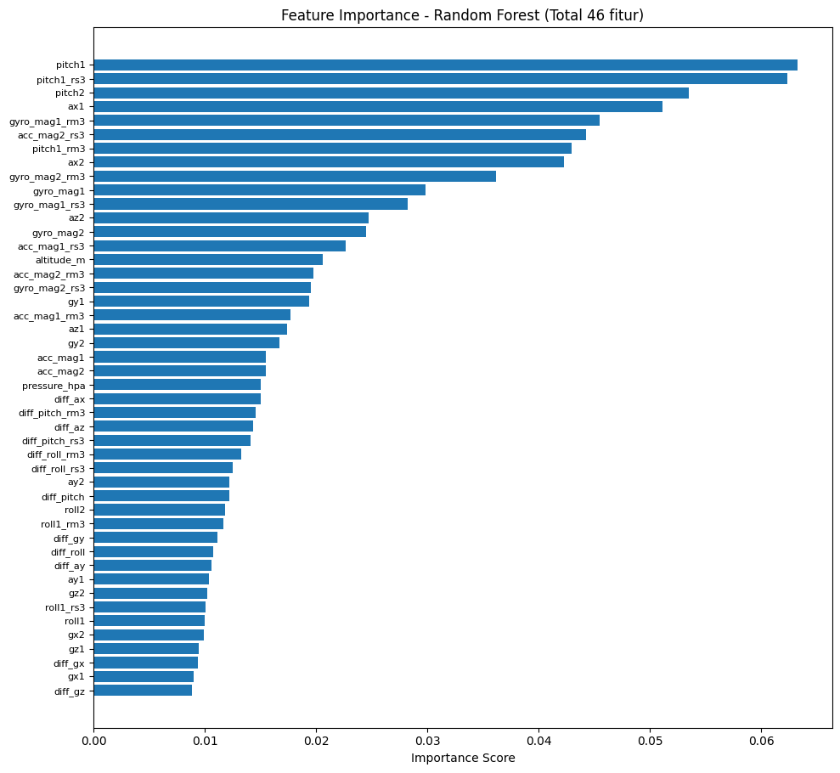
Gambar 4.7 Feature Importance Model Random Forest
Berdasarkan model Random Forest dari fold terakhir, diperoleh peringkat fitur. Gambar menunjukkan bahwa fitur yang paling signifikan adalah fitur turunan, seperti ‘acc_mag1’, ‘gyro_mag1’, ‘roll1’, dan ‘diff_roll’, serta data sensor mentah, termasuk ‘az2’, ‘ax1’, ‘pressure_hpa’, dan ‘altitude_m’. Telah dibuktikan bahwa fitur giroskop seperti ‘gx1’ dan ‘gx2’ biasanya memberikan pengaruh yang lebih rendah..

Pengujian Sistem Deteksi Posisi Angkat Beban
Pengujian sistem deteksi posisi Angkat Beban dilakukan untuk mengetahui kinerja keseluruhan sistem dalam menerima, mengolah, dan menampilkan data hasil pembacaan sensor hingga menghasilkan keluaran berupa klasifikasi posisi angkat beban. Pengujian dilakukan secara bertahap, dimulai dari pengiriman data sensor dari mikrokontroler ESP8266 ke server, kemudian dilanjutkan dengan pengamatan tampilan data pada website, serta pengujian model Random Forest dalam mengklasifikasikan kondisi angkat beban. Setiap tahap pengujian diamati berdasarkan kesesuaian data yang dikirim dan diterima, keberhasilan proses komunikasi antarperangkat, tampilan informasi pada dashboard, serta respon sistem terhadap hasil prediksi yang dihasilkan. Dengan demikian, pengujian ini bertujuan untuk memastikan bahwa seluruh komponen sistem dapat bekerja secara terintegrasi sesuai dengan fungsi yang telah dirancang.

Hasil Pengujian Alat Deteksi Posisi Angkat Beban
Pengujian pada alat deteksi posisi Angkat Beban dilakukan untuk mengetahui kemampuan sistem dalam mengirimkan data hasil pembacaan sensor dari mikrokontroler ESP8266 ke server website secara tepat dan real-time. Pengujian ini difokuskan pada proses pengiriman data sensor MPU6050 yang meliputi nilai akselerasi dan gyroscope dari kedua sensor, beserta informasi pendukung seperti timestamp dan IP perangkat. Selama pengujian, hasil pengiriman diamati melalui serial monitor untuk memastikan data terkirim dalam format JSON serta untuk mengecek keberhasilan koneksi ke server. Keberhasilan pengiriman data ditandai dengan munculnya respon HTTP 200 OK, yang menunjukkan bahwa server Flask telah menerima data dengan baik
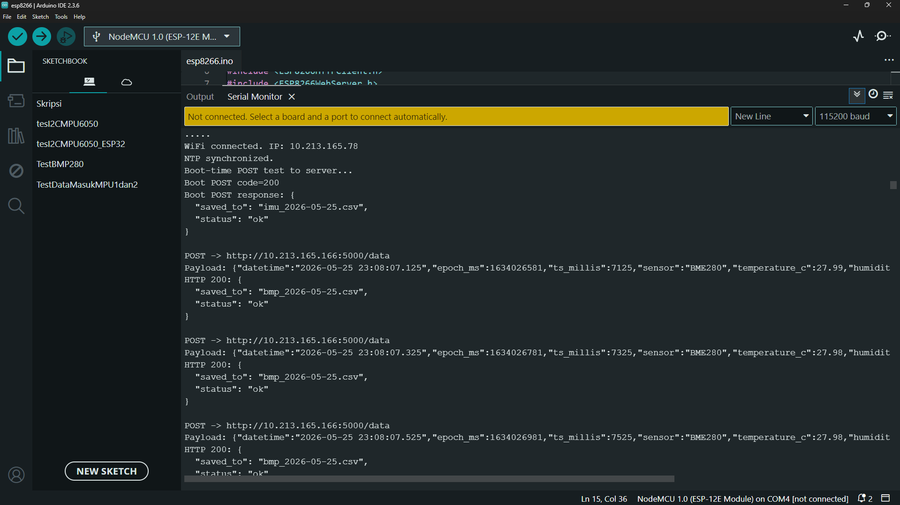
Gambar 4.8 Data Dikirim Dari ESP8288 ke Website
Gambar 4.8 menampilkan bukti pengiriman data dari mikrokontroler ESP8266 ke server website. Pada gambar terlihat serial monitor atau console yang menunjukkan bahwa ESP8266 berhasil mengirimkan data sensor dalam format JSON. Data yang dikirim mencakup nilai akselerasi dan gyroscope dari kedua sensor MPU6050, timestamp, serta IP perangkat. Tampilan juga menunjukkan status koneksi yang berhasil ditandai dengan HTTP 200 OK sebagai indikasi bahwa server Flask telah menerima data dengan baik.

Hasil Pengujian Website Deteksi Posisi Angkat Beban
Pengujian website deteksi posisi Angkat Beban dilakukan untuk mengetahui kemampuan sistem dalam menampilkan data hasil pembacaan sensor yang dikirim oleh ESP8266 secara real-time pada antarmuka dashboard. Pengujian ini dilakukan dengan mengamati proses penerimaan data pada server, kemudian memeriksa apakah informasi yang masuk dapat ditampilkan dengan baik dalam bentuk indikator prediksi, status koneksi, grafik perubahan nilai sensor, serta tabel data terbaru. Selain itu, pengujian juga digunakan untuk memastikan bahwa data dari masing-masing sensor, yaitu MPU6050 dan BMP280, dapat ditampilkan sesuai dengan urutan waktu pengiriman sehingga memudahkan proses pemantauan kondisi alat Angkat Beban melalui website.
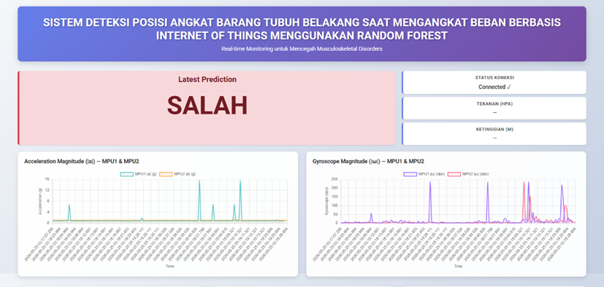
Gambar 4.9 Tampilan Dashboard Website Deteksi Posisi Angkat Beban
Gambar 4.9 menampilkan antarmuka utama dashboard website. Pada bagian atas terlihat judul sistem dan indikator prediksi terbaru yang menunjukkan hasil klasifikasi posisi angkat beban. Terdapat pula status koneksi yang menandakan komunikasi antara perangkat dan server berjalan normal. Dashboard juga menyajikan grafik real-time untuk Acceleration Magnitude dan Gyroscope Magnitude dari kedua sensor MPU6050, serta tabel data terbaru dari sensor MPU1, MPU2, dan BMP280.

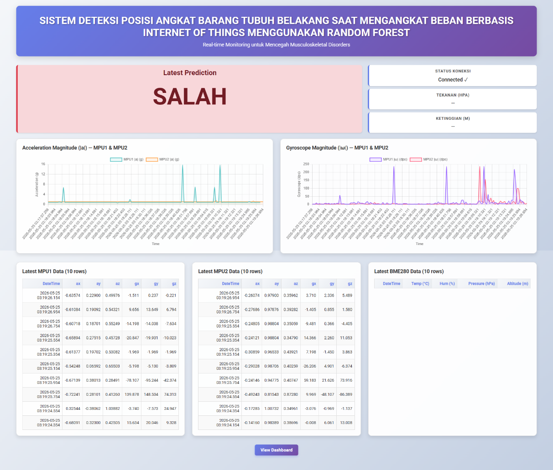
Gambar 4.10 Tampilan Data Masuk Website Posisi Angkat Beban
Gambar 4.10 menunjukkan tampilan data mentah yang masuk ke website. Terdapat tabel yang berisi baris-baris data terbaru dari masing‑masing sensor, lengkap dengan kolom timestamp, nilai akselerasi, nilai gyroscope, serta data tekanan dan ketinggian dari sensor BMP280.

Hasil Pengujian Model Random Forest
Pengujian model Random Forest dilakukan untuk mengetahui kemampuan sistem dalam mengklasifikasikan posisi angkat beban berdasarkan data sensor yang telah diproses sebelumnya. Pengujian ini dilaksanakan dengan memberikan data uji kepada model, kemudian hasil prediksi yang dihasilkan diamati melalui dashboard untuk melihat kesesuaian label klasifikasi, nilai probabilitas, serta indikator visual yang ditampilkan oleh sistem. Pada tahap ini, model diuji menggunakan dua kondisi, yaitu posisi angkat beban yang benar dan posisi angkat beban yang salah, sehingga dapat diketahui apakah model mampu memberikan hasil prediksi yang sesuai dengan kondisi sebenarnya.
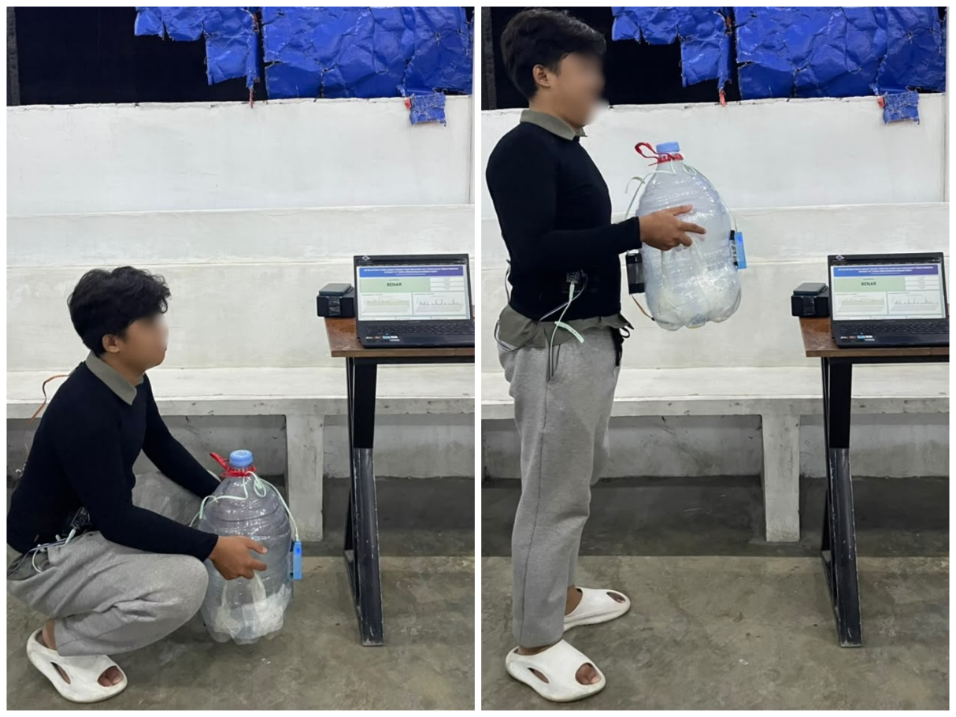
Gambar 4.11 Pengujian Model Posisi Angkat Beban yang Benar
Gambar 4.11 menampilkan hasil pengujian model Random Forest ketika memprediksi posisi angkat beban yang benar. Pada gambar terlihat bahwa model mengeluarkan label “BENAR” dengan tingkat probabilitas yang tinggi. Dashboard juga menampilkan indikator visual berwarna hijau atau status “ BENAR” sesuai dengan hasil prediksi.

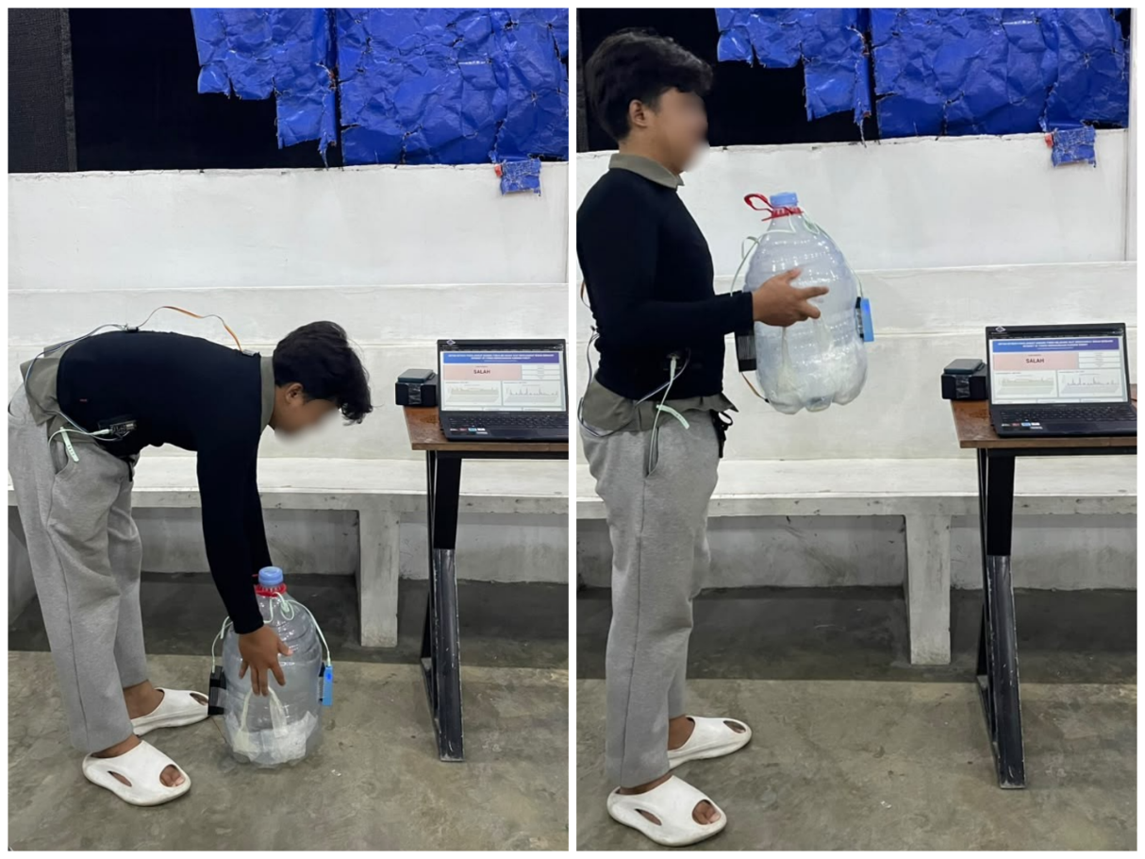
Gambar 4.12 Pengujian Model Posisi Angkat Beban yang Salah
Gambar 4.12 menampilkan hasil pengujian model Random Forest ketika memprediksi posisi angkat beban yang salah. Model mengeluarkan label “SALAH” dengan probabilitas yang sesuai. Dashboard menampilkan indikator peringatan warna merah dan secara bersamaan sistem mengirimkan sinyal ke NodeMCU untuk mengaktifkan buzzer sebagai alarm peringatan.

PENUTUP

Kesimpulan
Berdasarkan hasil perancangan, implementasi, dan pengujian sistem deteksi posisi tubuh belakang saat mengangkat beban berbasis Internet of Things (IoT) menggunakan algoritma Random Forest, dapat disimpulkan bahwa perancangan sistem IoT berhasil diwujudkan dengan mengintegrasikan dua sensor MPU6050 (pada punggung bawah dan atas), sensor BMP280 (pada beban), mikrokontroler NodeMCU ESP8266, serta buzzer sebagai aktuator umpan balik, di mana data sensor dikirimkan ke server Flask melalui protokol HTTP POST dan ditampilkan pada dashboard web secara real-time dalam bentuk grafik, tabel data terbaru, indikator prediksi, dan status koneksi, dengan pengujian komunikasi menunjukkan data berhasil terkirim (respons HTTP 200 OK) yang membuktikan sistem mampu memantau posisi tubuh secara real-time. Penerapan metode Random Forest berhasil dilakukan dengan konfigurasi hyperparameter optimal, di mana model dilatih menggunakan sampel data dari 20 partisipan dengan metode validasi silang menggunakan Leave-One-Subject-Out (LOSO), dan hasil evaluasi agregat menunjukkan akurasi keseluruhan 81,67% dengan nilai presisi 0,82, recall 0,82, dan F1-score 0,82 untuk rata-rata kedua kelas, sehingga membuktikan bahwa algoritma Random Forest mampu mengklasifikasikan data sensor inersia dengan kinerja yang baik. Selanjutnya, sistem mampu mengidentifikasi dan membedakan posisi benar dan salah saat mengangkat beban, yang ditunjukkan dari Confusion Matrix: dari 4.482 sampel posisi salah (kelas 0), model memprediksi benar sebanyak 3.524 (78,6%); dari 5.287 sampel posisi benar (kelas 1), model memprediksi benar sebanyak 4.454 (84,2%), dengan fitur paling berpengaruh adalah percepatan sumbu Z sensor kedua (az2) dan percepatan sumbu X sensor pertama (ax1) serta fitur turunan seperti ‘acc_mag1’, ‘gyro_mag1’, ‘roll1’, dan ‘diff_roll’, dan ketika posisi salah terdeteksi, sistem mengaktifkan buzzer sebagai peringatan suara sebagaimana ditunjukkan pada pengujian model.

Saran

Berdasarkan keterbatasan dan hasil yang diperoleh dalam penelitian ini, beberapa saran untuk pengembangan lebih lanjut adalah sebagai berikut:
- Penambahan jumlah partisipan dan variasi gerakan pengangkatan beban perlu dilakukan untuk meningkatkan keragaman dataset, sehingga model dapat memiliki kemampuan generalisasi yang lebih baik dan mengurangi kesalahan klasifikasi.
- Penggunaan sensor tambahan seperti sensor fleksibel atau sensor electromyography (EMG) dapat diintegrasikan untuk memberikan informasi biomekanik yang lebih lengkap, seperti aktivitas otot punggung, sehingga akurasi deteksi posisi berisiko dapat ditingkatkan.
- Implementasi algoritma klasifikasi lain seperti Support Vector Machine (SVM) atau Gradient Boosting dapat dicoba sebagai pembanding dengan Random Forest untuk mengetahui metode mana yang paling optimal pada konteks deteksi posisi angkat beban.
- Pengembangan sistem dengan menggunakan protokol komunikasi yang lebih efisien seperti MQTT (Message Queuing Telemetry Transport) dapat mengurangi latensi dan konsumsi daya, sehingga perangkat dapat beroperasi lebih lama pada kondisi lapangan.
- Uji coba lapangan perlu dilakukan di lingkungan kerja nyata (misalnya gudang, pabrik, atau lokasi konstruksi) untuk mengevaluasi ketahanan alat, keandalan komunikasi, serta efektivitas peringatan dalam kondisi kerja yang sebenarnya.
- Fitur tambahan seperti notifikasi melalui smartphone atau aplikasi mobile dapat dikembangkan untuk memberikan peringatan yang lebih fleksibel dan mendukung pemantauan jarak jauh oleh pengawas keselamatan kerja.

DAFTAR PUSTAKA
Alfiyan, M. (2023). Analisis posisi kerja manual material handling terhadap keluhan Musculoskeletal Disorders (MSDs) menggunakan metode NIOSH pada pembangunan Gedung At-Ta'awun Universitas Muhammadiyah Surabaya (Doctoral dissertation, Universitas Muhammadiyah Surabaya). https://repository.um-surabaya.ac.id/id/eprint/9584
Alghifari, M. G. (2024). Sistem wearable deteksi posisi pada pelatihan otot biceps dan triceps berbasis angkat beban dengan algoritma Random Forest. Jurnal Pengembangan Teknologi Informasi dan Ilmu Komputer, 8(9), 1-8. https://j-ptiik.ub.ac.id/index.php/j-ptiik/article/view/14112
Ali, S., Yusman, Y., Bakhtiar, B., & Raju, M. (2022). Perancangan software robot pencari dan penyusun menara Lagori pada ABU Robocon 2022. Jurnal Teknologi, 22(2), 92. https://doi.org/10.30811/teknologi.v22i2.3259
Alita, D., & Isnain, A. R. (2020). Pendeteksian sarkasme pada proses analisis sentimen menggunakan Random Forest classifier. Jurnal Komputasi, 8(2), 50–58. https://doi.org/10.23960/komputasi.v8i2.2615
Amaliah, S., Nusrang, M., & Aswi. (2022). Penerapan metode Random Forest untuk klasifikasi varian minuman kopi di Kedai Kopi Konijiwa Bantaeng. VARIANSI: Journal of Statistics and Its Application on Teaching and Research, 4(2), 121–127. https://doi.org/10.35580/variansiunm31
Ananda, Z., Astuty, D. A., & Indriani, F. (2025). Relationship between Work Position and Musculoskeletal Disorder (MSDs) Complaints in Palm Harvesters at PTPN IV Tanah Itam Ulu. Jurnal Biomedika Dan Kesehatan, 8(2), 159–169. https://doi.org/10.18051/JBiomedKes.2025.v8.159-169
Ayu Syahfitri. (2025). Internet of Things (IoT), sejarah, teknologi, dan penerapannya. Uranus: Jurnal Ilmiah Teknik Elektro, Sains dan Informatika, 3(1), 113–120. https://doi.org/10.61132/uranus.v3i1.667
Butarbutar, J., Basuki, P., Sungono, V., Riantho, A., & Fidiasrianto, K. (2024). Burden of osteoarthritis in Indonesia: A Global Burden of Disease (GBD) study 2019. Narra Journal, 4(2). https://doi.org/10.52225/narra.v4i2.884
Ekici, N. U., & Tuglular, T. (2023). Automatic Test Sequence Generation and Functional Coverage Measurement From UML Sequence Diagrams. International Journal of Information System Modeling and Design, 14(1), 1-21. https://doi.org/10.4018/IJISMD.332865
Fahmi, M. N. (2023). Implementasi machine learning menggunakan Python library: Scikit-Learn (supervised dan unsupervised learning). Sains Data: Jurnal Studi Matematika dan Teknologi, 1(2), 87–96. https://doi.org/10.52620/sainsdata.v1i2.31
Fikhri, A. A., & Nurdin, N. (2024). Implementasi algoritma K-Nearest Neighbor pada sistem pemantau suhu dan kelembapan ruang server menggunakan protokol MQTT berbasis IoT. Jurnal Informatika Dan Teknik Elektro Terapan, 12(3S1). https://doi.org/10.23960/jitet.v12i3S1.5422
Fikry , M., Bustami, & Suzanna , E. (2025). IOT-Based Environmental Monitoring and Its Implications For Student Mental Health. Revista De Gestão Social E Ambiental - RGSA, 19(2), e011183. https://doi.org/10.24857/rgsa.v19n2-022
Gill, T. K., Mittinty, M., March, L., Steinmetz, J. D., Culbreth, G. T., Cross, M., Brooks, P. M., & others. (2023). Global, regional, and national burden of other Musculoskeletal Disorders, 1990–2020, and projections to 2050: A systematic analysis of the Global Burden of Disease Study 2021. The Lancet Rheumatology, 5(9), e670–e682. https://doi.org/10.1016/S2665-9913(23)00232-1
Han, J., Song, W., Gozho, A., Sung, Y., Ji, S., Song, L., Wen, L., & Zhang, Q. (2020). LoRa-based smart IoT application for smart city: An example of human posisie detection. Wireless Communications and Mobile Computing, 2020, Article 8822555. https://doi.org/10.1155/2020/8822555
Hilal, Y. N., Muliandhi, P., & Ardina, E. N. (2023). Analisa balancing BMS pada pengisian baterai lithium-ion tipe INR 18650 dengan metode cut off. Jurnal Simetris, 14(2), 375-384. DOI:10.24176/simet.v14i2.9852
Hsu, G., Wu, J., Huang, Y., Chiu, C., & Kang, J. (2025). Automatic detect incorrect lifting posisie with the pose estimation model. Life, 15(3), 358. https://doi.org/10.3390/life15030358
Ibrahim, A. M., & Setiyadi, D. (2021). Prototype pengendalian lampu dan AC jarak jauh dengan jaringan internet menggunakan aplikasi Telegram berbasis NodeMCU ESP8266. Infotech: Journal of Technology Information, 7(1), 27–34. https://doi.org/10.37365/jti.v7i1.103
Iqbal, S., Al-Azzoni, I., Allen, G., & Ullah Khan, H. (2020). Extending UML Use Case Diagrams to Represent Non-Interactive Functional Requirements. E-Informatica Software Engineering Journal, 14(1), 97–115.https://doi.org/10.37190/e-Inf200104
Irianto, S., Putri, M., Pujiningrum, A. R. S., Maulang, I., Hamisah, H., Rini, I., & Syam, A. T. I. (2025). Edukasi dan skrining terkait posisi tubuh ideal sebagai upaya pencegahan gangguan posisi dini bagi peserta didik SMP-IT Ar-Rahmah Kota Makassar. Panrita Abdi: Jurnal Pengabdian kepada Masyarakat, 9(1), 227–237. http://journal.unhas.ac.id/index.php/panritaabdi
Jha, P., Sahu, M., & Isobe, T. (2023). A UML Activity Flow Graph-Based Regression Testing Approach. Applied Sciences, 13(9), 5379. https://doi.org/10.3390/app13095379
Junaedi, A., Puspitasari, M. D. M., & Maulidina, M. (2021). Pengaruh (intensor) induktor heater menggunakan thermal sensor berbasis mikrokontroler Arduino Nano dalam mengolah logam. Nusantara of Engineering (NOE), 4(2), 169–175. https://doi.org/10.29407/noe.v4i2.16754
Juniawan, F. P., Mayasari, M. S., Pradana, H. A., Tommy, L., & Sylfania, D. Y. (2023). Pelatihan digital marketing guna meningkatkan kompetensi masyarakat Desa Kace Timur, Bangka. Jurnal Pengabdian kepada Masyarakat, 6(1), 17–25. https://doi.org/10.35957/fordicate.v3i1.5057
Kaladewa, Y., & Santoso, K. A. (2022). Implementasi sensor kemiringan sudut untuk alat bantu (grab) gantry luffing crane. Jurnal Kajian Teknik Elektro, 6(2), 62–69. http://journal.uta45jakarta.ac.id/index.php/JKTE
Kianoush, S., Savazzi, S., Rampa, V., Costa, L., & Tolochenko, D. (2023). A Random Forest approach to body motion detection: Multisensory fusion and edge processing. IEEE Sensors Journal, 23(4), 3801–3814. https://doi.org/10.1109/JSEN.2022.3232085
Kiswantono, A., & Irwan, A. (2024). Inovasi energi hijau: Piezoelektrik untuk mengubah getaran kendaraan menjadi listrik. Jurnal Informatika dan Teknik Elektro Terapan, 12(3), 1-10. https://doi.org/10.23960/jitet.v12i3.4452
Koç, H., Erdoğan, A. M., Barjakly, Y., & Peker, S. (2021). UML Diagrams in Software Engineering Research: A Systematic Literature Review. The 7th International Management Information Systems Conference, 13. https://doi.org/10.3390/proceedings2021074013
Kusuma, H. A., Oktavia, D., Nugaraha, S., Suhendra, T., & Refly, S. (2023). Sensor BMP280 statistical analysis for barometric pressure acquisition. IOP Conference Series: Earth and Environmental Science, 1148(1), 012008. https://doi.org/10.1088/1755-1315/1148/1/012008
Nekwek, A. V., Pigome, J. K. S., & Firdaus, N. (2024). Weather station based Raspberry Pi. Mars: Jurnal Teknik Mesin, Industri, Elektro dan Ilmu Komputer, 2(4), 278–287. https://doi.org/10.61132/mars.v2i4.267
Pecoraro, F., & Luzi, D. (2022). Using Unified Modeling Language to Analyze Business Processes in the Delivery of Child Health Services. International Journal of Environmental Research and Public Health, 19(20), 13456. https://doi.org/10.3390/ijerph192013456
Prahastuti, Brian & Djaali, Nur & Usman, Syarif. (2021). Faktor Risiko Gejala Muskuloskeletal Disorder (MSDs) pada Pekerja Buruh Pasar. Jurnal Ilmiah Kesehatan. 13. 47-54. 10.37012/jik.v13i1.516
Putri, C. H., & Mahmudin. (2025). Mengenal Internet of Things (IoT) dan perannya dalam jaringan komputer. Cendekia Pendidikan, 17(9), 61–70. https://doi.org/10.8734/Sindoro.v1i2.365
Rahman, M. F., Nantan, Y., & Alfira, W. S. (2022). Pemodelan kotak 3D menggunakan sensor MPU6050. Dalam Prosiding Seminar Nasional Teknik Elektro dan Informatika (SNTEI 2022) (hlm. 1-8). Universitas Islam Makassar. https://jurnal.poliupg.ac.id/index.php/sntei/article/view/3569
Rane, M., Mohole, S., Pahade, Y., Kurandale, G., & Munjale, A. (2025). SmartPosisie: Real-time posisie detection and feedback system integrating IoT and machine learning. Dalam 2025 1st International Conference on AIML-Applications for Engineering & Technology (ICAET) (hlm. 1–6). IEEE. https://doi.org/10.1109/ICAET63337.2025.10457905
Salcha, M. A., & Arni Juliani. (2021). Relationship between Work Posture and Symptoms of Musculoskeletal Disorders in Rice Farmers . Miracle Journal of Public Health , 4(2), 195-201. https://doi.org/10.36566/mjph/Vol4.Iss2/260
Saputra, R., & Yulianti, B. (2021). Alat Pendeteksi Originalitas Baterai Tipe 18650 Berbasis Arduino Nano. Jurnal Teknologi Industri, 10(1). https://doi.org/10.35968/jti.v10i1.776
Septi, A. N., & Susanti, N. (2020). Penatalaksanaan fisioterapi pada anak kondisi tortikolis kongenital dengan myofascial release teknik (MFRT) dan terapi latihan. Pena: Jurnal Ilmu Pengetahuan dan Teknologi, 34(2), 18–28. https://doi.org/10.31941/jurnalpena.v34i2.1209
Sinuhaji, N. (2023). Sistem monitoring jumlah pengunjung, tingkat kebisingan, dan kendali intensitas cahaya perpustakaan terintegrasi Internet of Things. Resolusi: Rekayasa Teknik Informatika dan Informasi, 4(1), 100–105. https://doi.org/10.30865/resolusi.v4i1.1248
Suryana, T. (2021). Implementasi komunikasi web server NodeMCU ESP8266 dan web server Apache MySQL untuk otomatisasi dan kontrol peralatan elektronik jarak jauh via Internet. Jurnal Sistem Informasi dan Teknologi, 3(2), 78-85. http://repository.unikom.ac.id/id/eprint/68717
Susanti, N., & Septi, A. N. (2021). Penyuluhan fisioterapi pada sikap ergonomis untuk mengurangi terjadinya gangguan Musculoskeletal Disorders (MSDs) di komunitas keluarga Desa Kebojongan. Pena Abdimas: Jurnal Pengabdian Masyarakat, 2(1), 45-52. https://doi.org/10.31941/abdms.v2i1.1290
Tam, A., Chairani, A., & Bustamam, N. (2021). Gambaran kualitas tidur, keluhan muskuloskeletal, dan hubungannya pada staf akademik tahun 2020. Prepotif: Jurnal Kesehatan Masyarakat, 5(1), 195–203. https://doi.org/10.31004/prepotif.v5i1.1453
Turyadi, I. U. (2021). Analisa dukungan Internet of Things (IoT) terhadap peran intelijen dalam pengamanan daerah maritim Indonesia wilayah timur. Jurnal Teknologi dan Manajemen Informatika, 7(1), 29–39. https://doi.org/10.26905/jtmi.v7i1.6040
World Health Organization. (2023). Musculoskeletal conditions. Diakses 20 Desember 2025. https://www.who.int/news-room/fact-sheets/detail/Musculoskeletal-conditions.
Kalua, A. L., Kaplale, J. R., Mapalie, N. K. R., Iriansu, I. S., & Ketaren, E. (2024). Pengembangan alat tes kesamaptaan TNI/POLRI berbasis teknologi computer vision dan IoT dengan metode pose estimation menggunakan Python. Jurnal TIMES, 13(2), 294–299. https://doi.org/10.51351/jtm.13.2.2024791
Zulfa, I., Syahputra, H., & Faisal, A. (2021). Rancang bangun sistem kontrol alat-alat listrik menggunakan Bluetooth berbasis mikrokontroler. Jurnal Ilmiah Elektronika dan Komputer, 10(2), 112-120. http://journal.stekom.ac.id/index.php/elkom

